МИНИСТЕРСТВО ОБРАЗОВАНИЯ РЕСПУБЛИКИ БЕЛАРУСЬ  
Учреждение образования «БЕЛОРУССКИЙ ГОСУДАРСТВЕННЫЙ   
ТЕХНОЛОГИЧЕСКИЙ УНИВЕРСИТЕТ»

Факультет Информационных технологий

Кафедра Информационных систем и технологий

Специальность 1-40 05 01 «Информационные системы и технологии»

**ПОЯСНИТЕЛЬНАЯ ЗАПИСКА КУРСОВОГО ПРОЕКТА**

по дисциплине «Компьютерные языки разметки»

Тема «Web-сайт туристического агентства»

**Исполнитель**

студент(ка) 1 курса 1 группы ________________ С. Л. Скалкович

подпись, дата

**Руководитель**

ассистент ______________ Е. В. Барковский

должность, учен. степень, ученое звание подпись, дата

Допущен(а) к защите __________________________________ _______________

__________________________________ _______________

__________________________________ _______________

дата, подпись

Курсовой проект защищен с оценкой

Руководитель _________________ ______________ Е. В. Барковский

подпись дата инициалы и фамилия

МИНИСТЕРСТВО ОБРАЗОВАНИЯ РЕСПУБЛИКИ БЕЛАРУСЬ

Учреждение образования   
«БЕЛОРУССКИЙ ГОСУДАРСТВЕННЫЙ ТЕХНОЛОГИЧЕСКИЙ УНИВЕРСИТЕТ»

Факультет информационных технологий   
Кафедра информационных систем и технологий

Утверждаю

Заведующий кафедрой

___________ В.В. Смелов

подпись инициалы и фамилия

«___» _________________2022 г.

**ЗАДАНИЕ**

**на курсовое проектирование**

по дисциплине«Компьютерные языки разметки»

Курс ___ Группа: ____ Специальность: 1-98 01 03 «Программное обеспечение информационной безопасности мобильных систем» **или** 1-40 05 01 «Информационные системы и технологии» **или** 1-40 01 01 «Программное обеспечение информационных технологий»

Студент: ______________________________________________________________

**1. Тема: Web-сайт «_**________________________________»

**2. Срок выполнения курсового проекта** : с 14 февраля 2022 г. по 10 мая 2022 г.

**3. Технические требования :**

3.1 Прототип веб-сайта должен быть разработан с использованием графических редакторов Figma/Adobe XD/Sketch.

3.2 Для хранения данных должен быть использован XML-формат.

3.3 Разметка содержания сайта должна быть выполнена с применением HTML5 и XML.

3.4 Для описания внешнего вида веб-страниц использовать Sass/CSS3.

3.5 Веб-сайт должен содержать:

– семантические теги HTML5;

– графические элементы в форме SVG;

– несколько веб-страниц;

3.6 Верстка сайта должна быть адаптивной и кроссбраузерной;

3.7 Для тестирования использовать Linter.

3.8 Проект и пояснения к проекту должны быть размещены на GitHub.

**4. Содержание пояснительной записки**

1. Титульный лист;

2. Задание на курсовое проектирование;

3. Введение;

4. Постановка задачи

5. Проектирование веб-сайта

6. Реализация структуры веб-сайта

7. Тестирование веб-сайта

8. Заключение

9. Список использованных литературных источников

10. Приложения (полный исходный текст программы разработанного приложения с подробными комментариями)

**5. Форма представления на GitHub выполненного курсового проекта:**

– Теоретическая часть пояснительной записки курсового проекта должна быть представлена в формате MS Word.

– Оформление записки должно быть согласно правилам.

– Листинги представляются в приложении.

#### Календарный план

|  |  |  |
| --- | --- | --- |
| № п/п | Наименование этапов курсового проекта | Срок выполнения этапов проекта |
| 1 | Задание на курсовое проектирование. Титульный лист | 14.02.2022 |
| 2 | Введение. Постановка задачи | 22.02.2022 |
| 3 | Проектирование веб-сайта | 28.02.2022 |
| 4 | Реализация структуры веб-сайта на HTML5 и внешнего оформления на Sass/СSS3 | 09.03.2022 |
| 5 | Тестирование веб-сайта | 30.03.2022 |
| 6 | Заключение | 22.04.2022 |
| 7 | Список использованных литературных источников. Приложения | 29.04.2022 |
| 6 | Подготовка и оформление пояснительной записки курсового проекта | 3.05.2022 |
| 7 | Сдача и защита курсового проекта | 10.05.2022 |

**5. Дата выдачи задания** «14» февраля 2022 г.

Руководитель __________________ Е.В. Барковский

(подпись)

Задание принял к исполнению _______________________

(дата и подпись студента)

**Содержание**

Введение 6

1. Постановка задачи 7

1.1 Обзор аналогичных решений 7

1.2 Техническое задание 9

1.3 Выбор средств реализации программного продукта 9

1.4 Выводы 9

2. Проектирование веб-сайта 11

2.1 Выбор способа верстки 11

2.2 Выбор стилевого оформления 11

2.3 Выбор шрифтового оформления 11

2.4 Разработка логотипа 12

2.5 Разработка пользовательских элементов 12

2.6 Разработка спецэффектов 15

2.7 Выводы 15

3. Реализация структуры веб-сайта 17

3.1 Структура HTML-Документа 17

3.2 Добавление таблиц стилей Sass и Css 18

3.3. Использование стандартов XML (SVG) 19

3.4. Выводы 19

4. Тестирование веб-сайта 20

4.1. Адаптивный дизайн веб-сайта 20

4.2. Кроссбраузерность веб-сайта 20

4.3. Руководство пользователя 22

3.4. Выводы 24

5. Заключение 25

6. Список использованных литературных источников. 26

7. Приложение 27

Приложение 1 Прототипы веб-страниц 27

Приложение 2 Макет структуры веб-сайта 30

Приложение 3 Листинг НТML-документа 33

Приложение 4 Листинг Css и Sass 50

Приложение 5 Листинг XML-файлов 78

Приложение 6 Листинг SVG 79

Размещение на Git 89

# Введение

На сегодняшний день информационные технологии имею большое влияние на жизнь человека. Каждый день люди тратят огромное количество времени интернете, пытаясь найти нужную информацию. Для того, чтобы удовлетворить спрос людей на информацию создаются социальные сети, веб-приложения и веб-сайты. Поэтому в рамках курсового проекта будет разработан веб-сайт, который поможет людям, которые хотят отправиться в путешествие, найти хороший вариант туристической поездки.

Цель курсового проекта ­­­­­­­­­­­­­­­– разработать веб-сайт туристического агенства, с помощью которого пользователю можно: ознакомиться с турами, которые предоставляет туристическое агенство, узнать необходимую информацию о выбранном туре, сделать заказ понравившегося из тура. Также, реализовать удобное и понятное взаимодействие с элементами веб-страниц.

Задача курсового проекта – изучить создание и макетирование веб-страниц с использований современных методов веб-верстки и специальных инструментов, которые упрощают процесс разработки.

Целевая аудитория сайта – люди, которые хотят отправиться в путешествие и люди, которые выбрали место и ищут подходящее для них туристическое агенство.

# Постановка задачи

## 1.1 Обзор аналогичных решений

На веб-сайте intercity.byможно увидеть карточную систему туров (рисунок 1.1), карточка представляет собой изображение тура, при наведении на карточку появляется надпись «подробнее» которая говорит о том, что при нажатии пользователя на карточку будет открыта информация о туре, под карточкой находится название тура, краткая информация о туре и его цену.

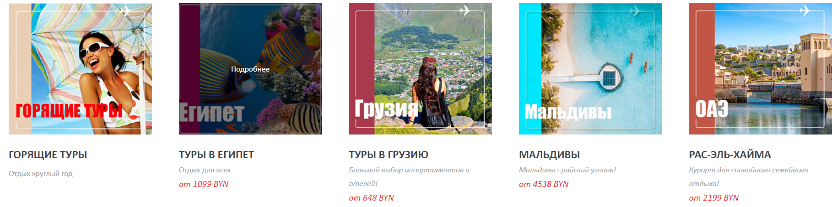

Рисунок 1.1 – Карточная система туров на веб-сайте intercity.by.

После перехода на веб-страницу тура можно увидеть фотографии, выполненные в виде слайдера и описание тура.

На веб-сайте aknafalsawary.comможно обратить внимание на верхний колонтитул (рисунок 1.2), который имеет логотип и название туристического агенства, удобное меню навигации. Также, верхний колонтитул имеет фиксированное положении и при просмотре контента, расположенного ниже, становится прозрачным. Также, при входе на веб-сайт можно увидеть приветственную заставку.



Рисунок 1.2 – Верхний колонтитул веб-сайта aknafalsawary.com.

У веб-сайта карточная система туров, на карточке (рисунок 1.3) присутствует изображение тура и его краткое описание.

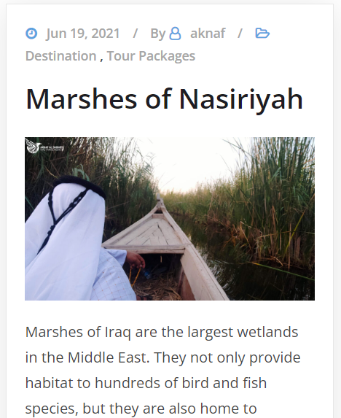

Рисунок 1.3 – Пример карточки с веб-сайта aknafalsawary.com.

На веб-странице тура присутствуют фотографии и описание мест (рисунок 1.4), которые можно посетить в рамках тура.

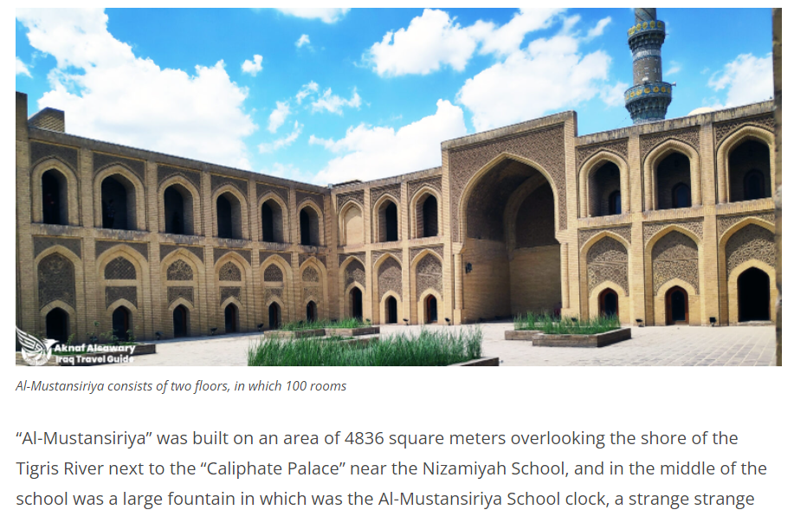

Рисунок 1.4 – Блок с информацией о месте тура с веб-сайта aknafalsawary.com.

На каждой веб-странице веб-сайта есть пункт в навигационном меню, с помощью которого, можно переместиться в раздел с формой (рисунок 1.5), где пользователь может оставить свои данные, чтобы туристическое агенство имело возможность связаться с клиентом.

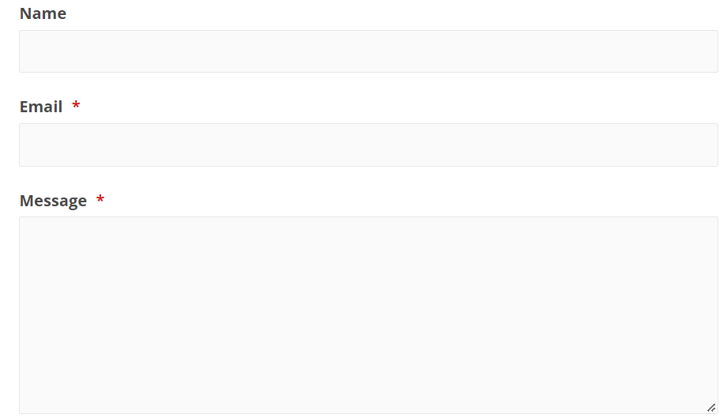

Рисунок 1.5 – Форма для пользовательских данных с веб-сайта aknafalsawary.com.

Оба веб-сайта выполнены в стиле минимализма и имеют удобные и простые пользовательские элементы, в сайте используется не более 4 основных цветов пастельных тонов, что делает веб-сайты приятными глазу. Также в двух веб-сайтах присутствует карточная система туров.

## 1.2 Техническое задание

Веб-сайт должен быть реализован в простом стиле, без излишеств и состоять из 6 веб-страниц: главной веб-страницы, четырех веб-страниц с описанием туров и веб-страницы с формой, при мощи которой пользователь смог бы оставить свои контактные данные. Он должен содержать в себе удобные для использования пользовательские элементы, такие как: верхний колонтитул, содержащий логотип сайта и навигационное меню для удобного перемещения по веб-страницам, блок с удобным выбором и кратким описанием туров туристического агенства, блок, содержащий информацию о туристическом агенстве, блок с контактной информацией который должен содержать контакты, ссылки на социальные сети туристического агенства и карту с месторасположением туристического агенства, нижний колонтитул, содержащий в себе блок информации и ссылки на туристическое агенство.

На веб-странице с описанием тура должны присутствовать: блок с кратким и полным описанием тура, блок содержащий описание и фотографии мест, которые можно будет посетить во время тура.

Также с каждой страницы должна быть реализована возможность перейти на веб-страницу с формой, в которой пользователю должна быть дана возможность ввести свои данные, а именно: имя, электронную почту, номер телефона и выбранный им тур.

Веб-страницы не должны быть перегружены излишней информацией и быть удобными и интуитивно понятными, а также иметь адаптивную верстку.

## 1.3 Выбор средств реализации программного продукта

Для разработки веб-страниц выбраны такие средства реализации продукта, как: HTML – для создания разметки веб-страниц, CSS и SCSS – для описания внешнего вида веб-страниц, FIGMA - для разработки интерфейсов и прототипирования, Adobe Illustrator – для создания и редактирования svg изображений, Adobe Photoshop для редактирования растровых изображений.

## Выводы

Веб-сайт будет простым и удобным для использования. Он будет состоять из всех, необходимых пользователю, информационных элементов, с помощью которых он сможет узнать интересующею его о туре информацию, информацию о туристическом агенстве и быстро сделать заказ.

Веб-сайт будет реализован с использованием современных инструментов, которые помогут быстро и качественно воплотить веб-сайт. Также веб-сайт будут иметь адаптивную верстку, благодаря которой пользователь сможет пользоваться веб-страницей с любого устройства.

# 2. Проектирование веб-сайта

## 2.1 Выбор способа верстки

Для создания адаптивной верстки выбрано использование flex-верстки совместно с резиновой версткой. Данный выбор позволяет сделать позволяет сделать адаптивную верстку под любое устройство с минимальным количеством медиа запросов. Медиа запросы выполняют функцию изменения размеров блоков, картинок, шрифта для определенных размеров экрана, где flex-верстка совместно с резиновой версткой не могут обеспечить необходимого результата.

Элементы веб-страниц передвигаются и изменяют размер в зависимости от размера экрана или окна браузера, тем самым, не убирая информационной нагрузки веб-страниц.

При небольшой ширине экрана навигационное меню будет трансформироваться из отображения пунктов в линию в выпадающий список с кнопкой для его открытия или закрытия.

Прототипы веб-страниц представлены в приложении №1.

## 2.2 Выбор стилевого оформления

В качестве основного стилевого решения был выбран – стиль минимализм. Он позволяет создавать простой и понятный интерфейс, который не будет отвлекать пользователя от просмотра контента веб-страниц.

Основными цветами выбраны: белый (кодировка hex: #fdfdfd), серый (кодировка hex: #343434), которые были заимствованы с сайта Apple.com, и черный.

Веб-страницы будут разделены на информационные блоки, в которых будет содержаться контент. Основной контент, выбор туров, будет реализован в виде каточек с краткой информацией о туре.

Макеты веб-страниц представлены в приложении №2.

## 2.3 Выбор шрифтового оформления

В качестве основного шрифта для разработки веб-страниц выбран шрифт Montserrat в вариации regular 400 (рисунок 2.1) и regular 400 italic (рисунок 2.2) для курсива.



Рисунок 2.1 – Шрифт Montserrat в вариации regular 400.



Рисунок 2.2 – Шрифт Montserrat в вариации italic 400.

Шрифт Monserrat легок к прочтению и эстетично сочетается с выбранным стилевым решением – минимализм.

## 2.4 Разработка логотипа

Логотип веб-сайта является изображением в формате SVG. Для его создания был использован редактор векторных изображений Adobe Illustrator. Логотип используется в основной области веб-страниц в белом цвете (рисунок 2.3) и в табе веб-страниц в черном цвете (рисунок 2.4).

В качестве дополнительного логотипа веб-сайта была разработана надпись повторяющая название веб-сайта – American Dream. Надпись разработана на основе шрифта «Old English Text MT» в белом цвете шрифта (рисунок 2.3).



Рисунок 2.3 – Логотип сайта (в левой части), название сайта (в правой части).



Рисунок 2.4 – Таб веб-страницы с логотипом черного цвета.

## 2.5 Разработка пользовательских элементов

Каждая веб-страница сайта будет включать в себя верхний колонтитул (рисунок 2.5), где будут присутствовать: логотип сайта, который будет являться ссылкой на главную страницу, надпись повторяющая название веб-сайта – American Dream, и навигационное меню с якорными ссылками для быстрого перемещения по сайту. Также, верхний колонтитул будет фиксированным, для того чтобы можно было быстро перемещаться по веб-странице, и, немного прозрачным, для того чтобы он не закрывал собой контент.



Рисунок 2.5 – Верхний колонтитул.

После колонтитула следует приветствующий раздел (рисунок 2.6), фоном которого будет изображение, соответствующие контенту веб-страницы, и стрелка привлекающая внимание пользователя к контенту, расположенному ниже приветствующего раздела. У веб-страницы с формой для совершения заказа приветствующий раздел будет отсутствовать.



Рисунок 2.6 – Приветствующий раздел.

Для выбора тура разработана карточная система (рисунок 2.7) с турами, которые предоставляет туристическое агенство. На карточке представлено изображение и название тура. При наведении на карточку появляется краткая информация о туре, который может быть выбран пользователем, при нажатии на карточку пользователя ссылает на веб-страницу выбранного тура.

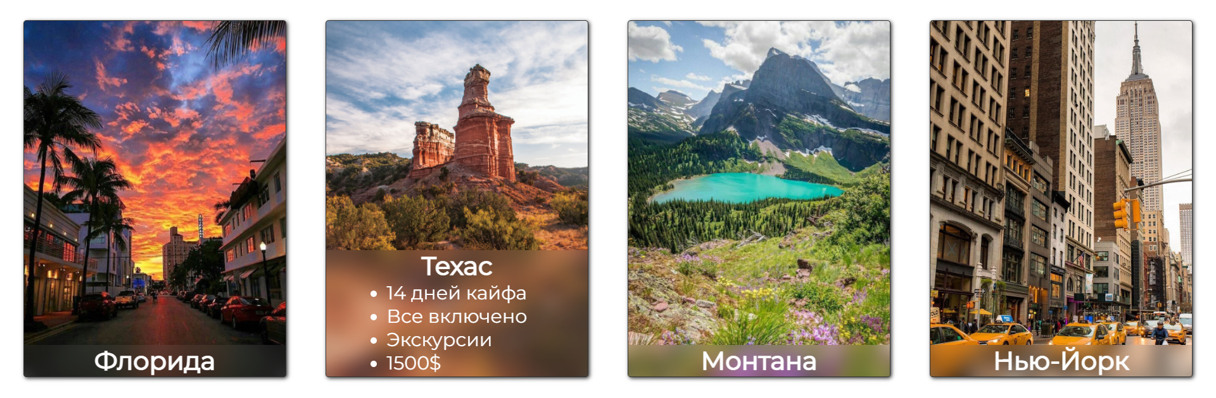

Рисунок 2.7 – Карточная система.

Все блоки контента будут разделены разделителем, представляющим собой тонкую полоску светло-серого цвета.



В разделе контакты (рисунок 2.8) будут размещены карта, реализованная с помощью встроенной карты Google и список с разнообразными контактами: номером телефона, электронной почтой и ссылками на социальные сети туристического агенства.

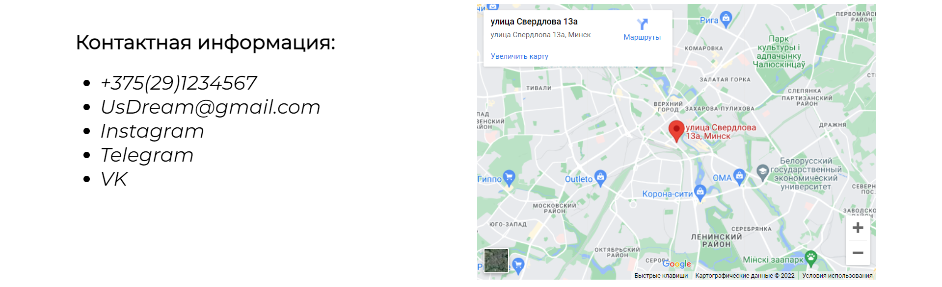

Рисунок 2.8 – Раздел контактов.

Также для каждой страницы разработан нижний колонтитул (рисунок 2.9), состоящий из навигационного меню и иконок, которые будут являться ссылками на социальные сети туристического агенства.



Рисунок 2.9 – Нижний колонтитул.

На веб-страницах туров реализован блок «О туре» (рисунок 2.10), в котором представлена информация о туристических местах, которые могут быть посещены клиентами туристического агенства. Блок представляет собой фотографию туристического места и описание туристического места.

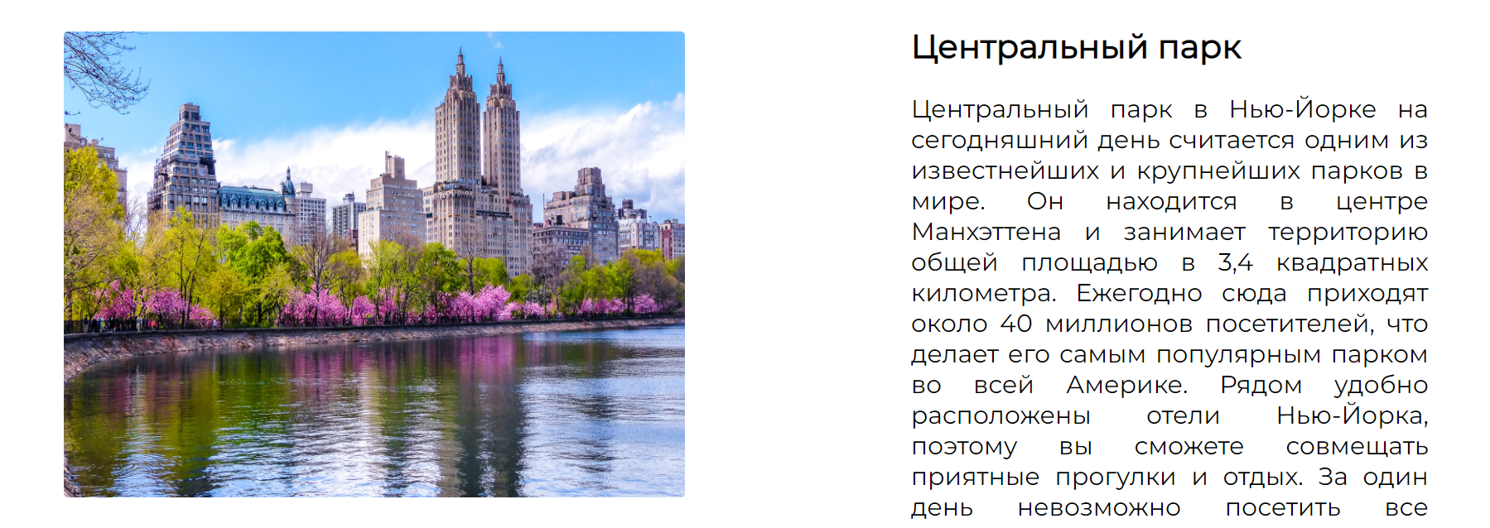

Рисунок 2.10 – Блок «О туре».

Веб-страница для заказа будет состоять из верхнего и нижнего колонтитулов и формы для заказа (рисунок 2.11), выбранного пользователем тура, в которой он сможет оставить свое имя, почту, телефон и выбрать заинтересовавший его тур, чтобы сотрудники туристического агенства могли быстро связаться с пользователем и ответить на все интересующие его вопросы.

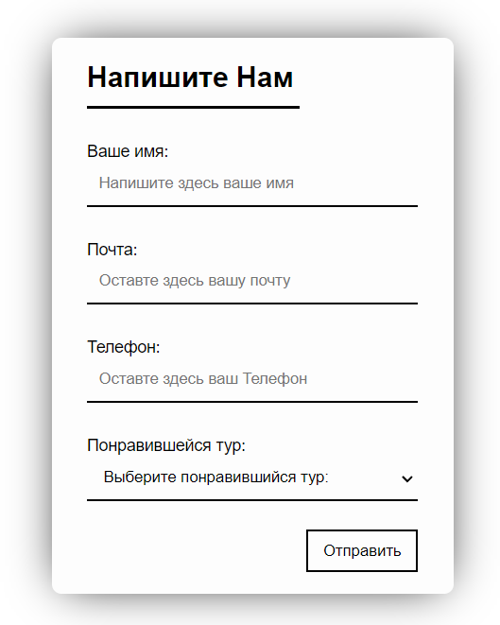

Рисунок 2.11 – Форма для заказа.

## 2.6 Разработка спецэффектов

Для веб-страниц разработаны специальные эффекты, такие как: появление тени у текста в навигационном меню в верхнем и нижнем колонтитулах при наведении на пункты навигационного меню для лучшего взаимодействия пользователя с интерфейсом, двигающаяся вверх-вниз стрелка в приветствующем разделе для привлечения внимания пользователя к контенту ниже, появление всплывающего текста с дополнительной краткой информации о туре при наведении на область карточки тура, вращение иконок взаимодействия с навигационным меню, когда меню принимает форму выпадающего списка, и, плавное перемещение по сайту при взаимодействии с якорными ссылками веб-страницы.

## 2.7 Выводы

Благодаря использованию стилевого оформления в стиле минимализма, разбиению контента на блоки, правильно подобранного шрифта, привлекательного логотипа веб-страницы будут простые, удобные, понятные и информативные.

Пользователь сможет заинтересоваться туром, быстро узнать о нем как краткую, так и полную информацию, ознакомится с туристическим агенством, его местонахождением, контактами, а также сделать оставить заявку о желании стать клиентом туристического агенства.

# 3. Реализация структуры веб-сайта

## 3.1 Структура HTML-Документа

Каждая веб-страница веб-сайта имеет верхний и нижний колонтитул реализованные с помощью семантических тегов header и footer соответственно, навигационные меню реализованы с помощью семантического тега nav, главная информация страницы находится в семантическом теге main, остальная информация веб-страниц также находится в соответствующих контенту семантических тегах.

Верхний колонтитул (рисунок 3.1) включает в себя навигационное меню реализованное с помощью списка созданного с помощью тега ul – как контейнера, и li – в качестве элемента списка. Также, в верхнем колонтитуле, в семантическом теге figure, находится логотип веб-сайта и, название веб-сайта добавленные как SVG изображения.

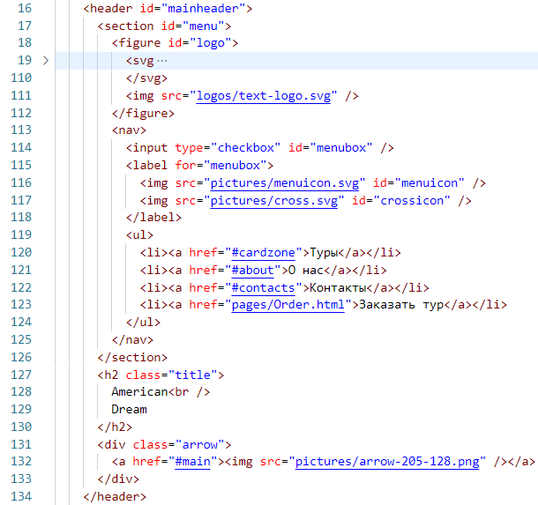

Рисунок 3.1 – Код верхнего колонтитула.

Основной контент веб-страниц у всех разный. На главной веб-странице он представляет собой карточную систему тура (рисунок 3.2), где каждая карточка отдельный элемент. На веб-страницах туров это описание тура, которое делится на краткое и полное, каждое описание представляет собой блок, реализованный с помощью семантического тега section.

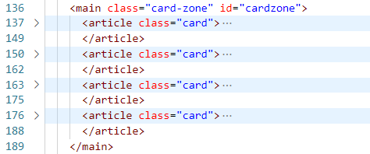

Рисунок 3.2 – Код карточной системы.

Также на веб-страницах туров каждый блок контента находится в семантических тегах.

Нижний колонтитул (рисунок 3.3) содержит в себе навигационное меню реализованное с помощью списка, созданного с помощью тега ul – как контейнера, и li – в качестве элемента списка, и иконки с ссылками на социальные сети туристического агенства, которые находятся в блоке, созданным с помощью семантического тега address.

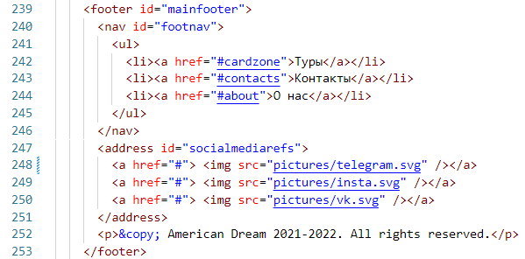

Рисунок 3.3 – Код нижнего колонтитула.

Листинг структуры HTML-Документа представлен в приложении №3.

## 3.2 Добавление таблиц стилей Sass и Css

Для создания таблиц стилей использовался метаязык Scss, который помогал быстро и удобно создавать таблицы стилей, благодаря его вложенности.

Впоследствии код, написанный на Scss, конверировался в Css, при помощи онлайн конвертера. Впоследствии код Css, полученый в результате конвертации, подключался к HTML документу.

Листинг Scss и Css представлен в приложении №4.

## 3.3. Использование стандартов XML (SVG)

Для создания списка дополнительной информации о туре (рисунок 3.4) использовался расширяемый язык разметки – XML. Листинг XML представлен в приложении №5.

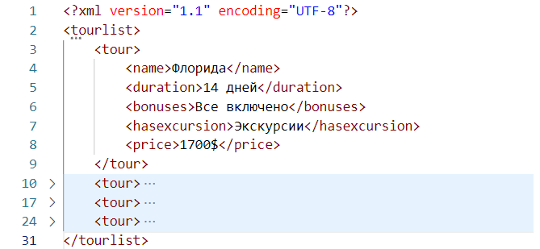

Рисунок 3.4 – Код списка дополнительной информации реализованный.

Также на веб-сайте были размещены векторные изображения SVG, добавленные на страничку как с помощью специального тега – svg, так и с помощью подключения файлов в формате SVG с помощью тега img и атрибута src. Листинг SVG изображений представлен в приложении №6.

## 3.4. Выводы

В ходе реализации структуры веб-сайта были использованы современные методы верстки, которые позволили создать адаптивность и семантическую наполненность которая помогает браузерам точнее воспринимать веб-страницы.

# 4. Тестирование веб-сайта

## 4.1. Адаптивный дизайн веб-сайта

Адаптивность веб-страниц реализована с использованием flex-верстки совместно с резиновой версткой и медиа-запросов. Благодаря этому веб-страницы могут быть доступны без потери контента на устройствах с любой шириной экрана.

На устройствах с небольшой шириной экрана, которая не позволяет вместить навигационное меню, в верхнем колонтитуле, навигационное меню трансформируется в выпадающее навигационное меню (рисунок 4.1).

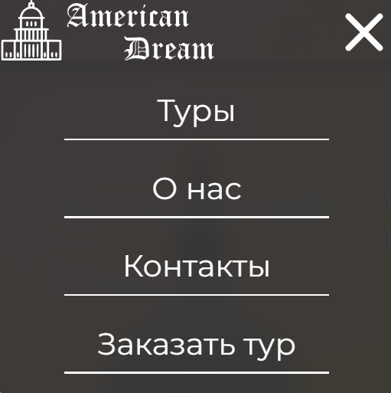

Рисунок 4.1 – Выпадающее навигационное меню

Также при небольшой ширине экрана устройства, блоки сайта перестраиваются благодаря flex-верстке, многие элементы и размеры шрифтов меняются благодаря медиа-запросам, некоторые элементы ужимаются без потери контента и визуальной составляющей благодаря резиновой верстке.

## 4.2. Кроссбраузерность веб-сайта

Веб-сайт был протестирован в таких браузерах, как: Google Chrome, Microsoft Edge и Samsung Internet Browser. В ходе тестирования веб-страницы в разных браузерах они выглядят одинаково и без нареканий, весь функционал сайта работает как положено.

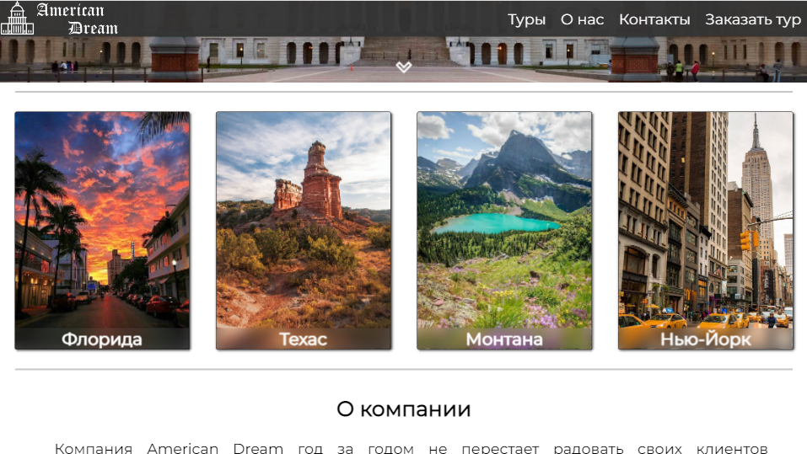

Рисунок 4.2 – Внешний вид веб-страницы в браузере Google Chrome.

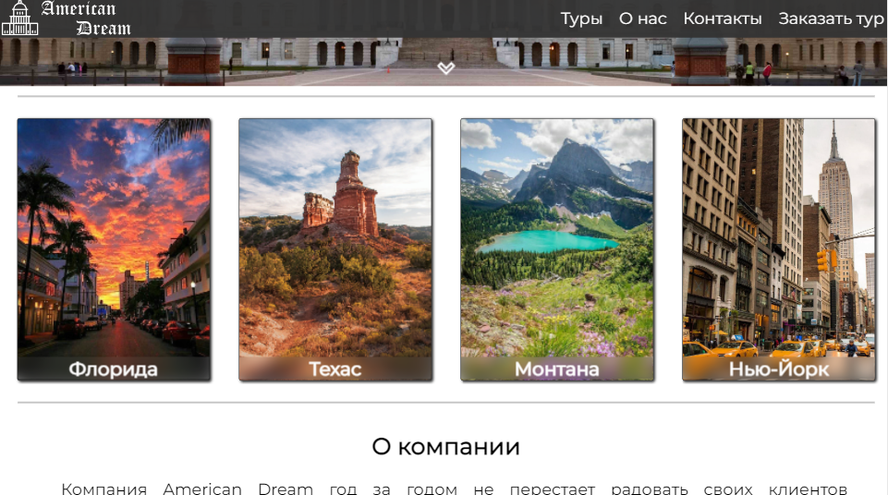

Рисунок 4.3 – Внешний вид веб-страницы в браузере Microsoft Edge.

При тестировании в браузере Samsung Internet Browser веб-страницы поменяли цвет, заменив белый цвет на черный, а черный на белый. Это произошло из-за установленной темной темы на устройстве, поэтому браузер изменил цвета фона и текста. Тем нее менее веб-сайт не потерял свою информативность и функционал.

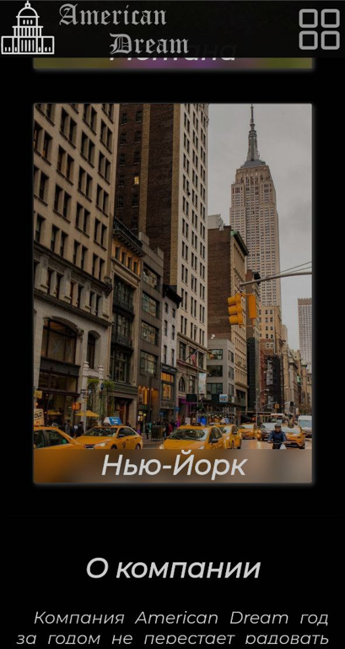

Рисунок 4.4 – Внешний вид веб-страницы в браузере Samsung Internet Browser.

## 4.3. Руководство пользователя

Для перемещения по разделам веб-сайта пользователь может использовать навигационное меню расположенное в правой части верхнего колонтитула, также для перемещения на главную веб-страницу пользователь может нажать на логотип туристического расположенный в левой части верхнего колонтитула (рисунок 4.5).



Рисунок 4.5 – Верхний колонтитул веб-сайта.

В блоке туров пользователь может увидеть карточки с турами (рисунок 4.6), на карточке располагается изображение и название тура. При наведении на карточку снизу выдвигается дополнительная информация о туре, при нажатии на карточку пользователя перенесет на веб-страницу выбранного тура.

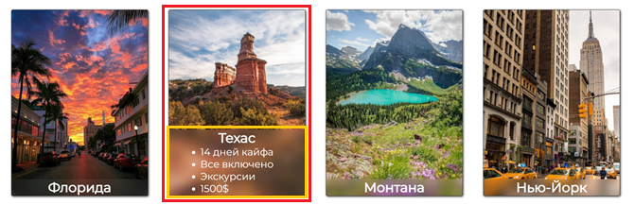

Рисунок 4.6 – Карточки с турами.

В разделе контактов (рисунок 4.7) пользователь может перейти по ссылкам социальных сетей, указанных в списке «Контактная информация» слева, справа пользователь может взаимодействовать с интерактивной картой, на которой указан адрес и месторасположение туристического агенства.

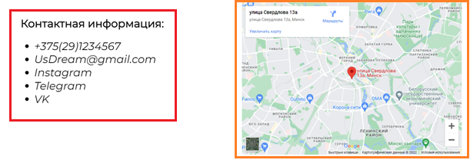

Рисунок 4.7 – Раздел контактов.

В нижнем колонтитуле (рисунок 4.8) веб-страниц пользователь может увидеть и взаимодействовать с навигационным меню и иконками, которые являются ссылками на социальные сети туристического агенства.



Рисунок 4.8 – Нижний колонтитул.

На веб-странице с формой для заказа (рисунок 4.9), в которую пользователю необходимо ввести информацию в специальные области ввода и нажать кнопку «отправить». У каждой области ввода, есть надпись с описанием того, что необходимо ввести пользователю.

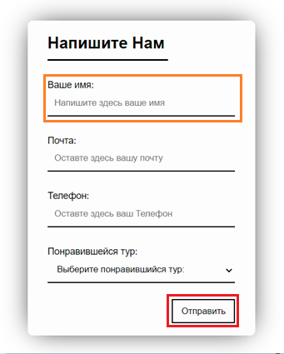

Рисунок 4.9 – Форма для заказа.

## 3.4. Выводы

В ходе тестирования веб-сайт показал себя с хорошей стороны, он имеет кроссбраузерность, благодаря которой пользователь может просматривать веб-сайт с любого современного браузера без потери информационной нагрузки веб-страниц и их функционала, также веб-сайт имеет адаптивность, благодаря которой пользователь может просматривать веб-страницы с устройства, независимо от размера экрана устройства, без потери информационной нагрузки веб-страниц и их функционала.

Веб-сайт обладает удобным пользовательским интерфейсом, благодаря которому пользователь будет удобно получать необходимую информацию с веб-страниц и перемещаться по ним.

Также была проведена проверка на валидность веб-сайта с помощью онлайн валидатора freeformatter.com, после проверки было получено сообщение (рисунок 4.10), в котором было указано, что веб-сайт туристического агенства является валидным.



Рисунок 4.10 – Сообщение проверки на валидность веб-страницы.

# 5. Заключение

В процессе реализации курсового проекта был проделан полный путь создания веб-сайта, начинающийся с постановки задач и проектирования веб-страниц, и, заканчивающийся его тестированием. В ходе создания веб-страниц были использованы современные методы проектирования, методы создания веб-страниц, добавление адаптивности, также использовались вспомогательные инструменты для редактирования изображений и валидации веб-страниц.

В ходе проектирования были найдены способы размещения и представления контента на веб-страницах, продумано стилевое оформление, выбраны шрифты, созданы логотипы веб-сайта, разработано взаимодействие пользователя с функциональными элементами веб-страниц. Также были продуманны пользовательские элементы. После постановки задач и выбора инструментов разработки, были созданы прототипы, а в последствии, и макеты веб-страниц, которые в будущем упрощали процесс верстки.

При создании веб-страниц были использованы методы адаптивной верстки: flex-верстки, резиновой верстки и применения медиа-запросов. Благодаря адаптивной верстке пользователь будет иметь удобный доступ к контенту веб-страниц без потери информации. Также весь контент был расположен в семантических тегах, которые облегчат браузеру восприятие веб-страниц. Работа с каскадными таблицами стилей значительно упростилась и ускорилась благодаря применению мета языка Scss, который впоследствии был конвертирован в Css.

В процессе тестирования была проверена адаптивность с сайта к различным устройствам с помощью панели инструментов устройств в браузере Google Chrome. Также было протестировано поведение веб-страниц в разных браузерах, результатом которого являлась кроссбраузерность веб-страниц веб-сайта. В завершении была проведена валидация кода веб-страниц, результатом которой стала его валидность.

По итогу веб-сайт получился красивым и удобным для использования. В ходе его создания были применены современные методы разработки веб-страниц. На веб-сайте можно найти всю необходимую пользователю информацию и удобный инфтерфейс для взаимодействия с веб-страницами. Веб-сайт имеет кроссбраузерность и аддаптивность.

# 6. Список использованных литературных источников.

1. Реализация выпадающего меню с помощью input [Электронный ресурс]. Режим доступа: <https://webref.ru/layout/pseudo-class-checked/dropdown-menu> - Дата доступа: 26.03.2022.
2. Описание принципов работы flex-верстки [Электронный ресурс]. Режим доступа: <https://itchief.ru/html-and-css/flexbox> - Дата доступа: 20.03.2022.
3. Основы sass [Электронный ресурс]. Режим доступа: <https://sass-scss.ru/> - Дата доступа: 25.03.2022.
4. Основы создания макетов в графическом редакторе Figma [Электронный ресурс]. Режим доступа: <https://www.figma.com/best-practices/guides/> – Дата доступа: 25.03.2022.
5. Веб-сайт aknafalsawary.com рассматриваемый в подразделе “Обзор аналогичных решений” [Электронный ресурс]. Режим доступа: <aknafalsawary.com> – Дата доступа: 16.03.2022.
6. Веб-сайт intercity.by рассматриваемый в подразделе “Обзор аналогичных решений” [Электронный ресурс]. Режим доступа: <intercity.by> – Дата доступа: 16.03.2022.

# 7. Приложение

## Приложение 1 Прототипы веб-страниц

Прототип главной веб-страницы.



Прототип веб-страницы с описанием тура.

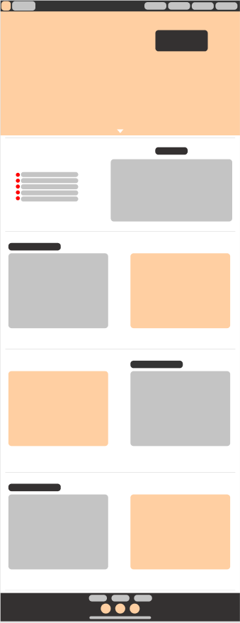

Прототип веб-страницы с формой для заказа.

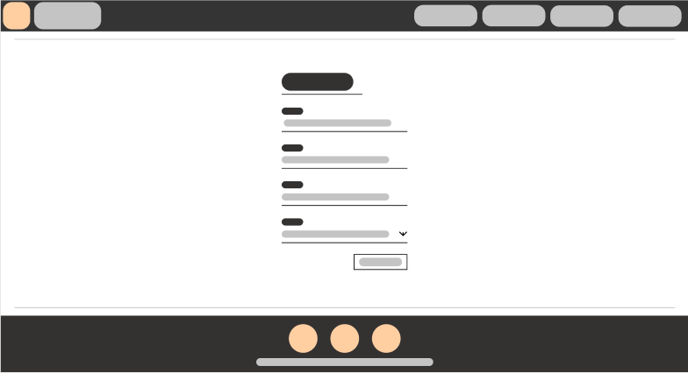

## Приложение 2 Макет структуры веб-сайта

Макет главной веб-страницы.

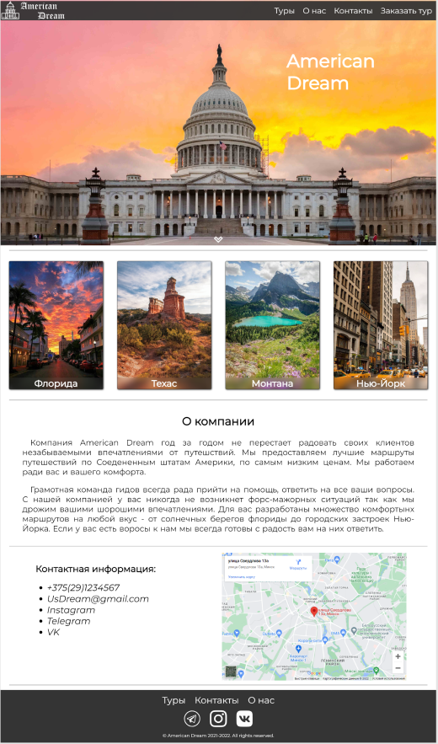

Макет веб-станицы с описанием тура.

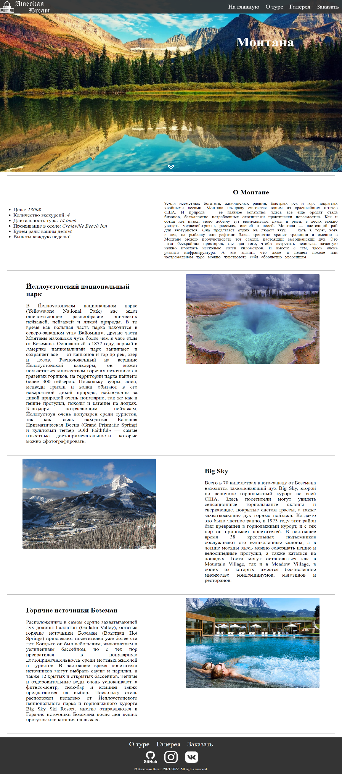

Макет веб-страницы с формой для заказа.

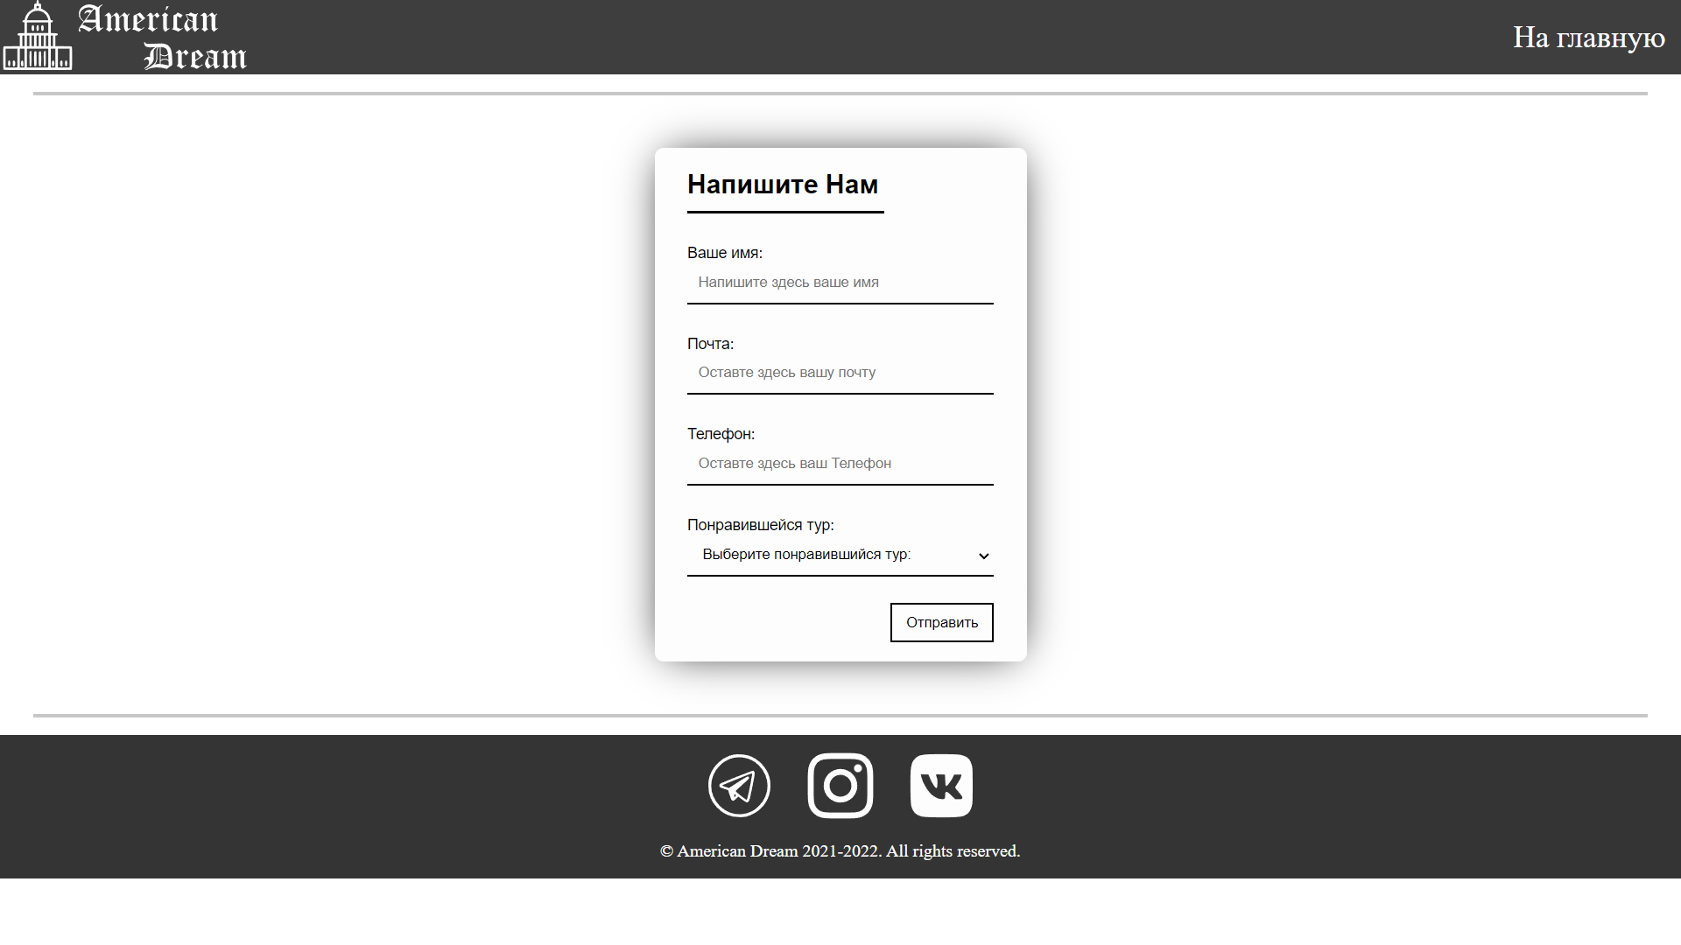

## Приложение 3 Листинг НТML-документа

Код главной веб-страницы, index.html.

<!DOCTYPE html>

<html lang="en">

  <head>

    <meta charset="UTF-8" />

    <meta http-equiv="X-UA-Compatible" content="IE=edge" />

    <meta name="viewport" content="width=device-width, initial-scale=1.0" />

    <link

      rel="shortcut icon"

      href="logos/free-icon-capitol-223160.svg"

      type="image/x-icon"

    />

    <link rel="stylesheet" href="styles/index.css" />

    <title>American Dream</title>

  </head>

  <body>

    <header id="mainheader">

      <section id="menu">

        <figure id="logo">

          <svg

            version="1.1"

            xmlns="http://www.w3.org/2000/svg"

            width="64px"

            height="64px"

            viewBox="0 0 256.000000 256.000000"

            preserveAspectRatio="xMidYMid meet"

          >

            <g

              transform="translate(0.000000,256.000000) scale(0.100000,-0.100000)"

              fill="#fdfdfd"

              stroke="none"

            >

              <path

                d="M1252 2548 c-7 -7 -12 -36 -12 -65 l0 -53 -33 0 c-49 0 -57 -14 -57

-106 l0 -82 -75 -36 c-131 -62 -226 -181 -259 -324 -12 -56 -13 -57 -52 -62

-37 -5 -39 -7 -39 -40 0 -33 2 -35 38 -38 l37 -3 0 -194 0 -193 -115 -4 c-92

-2 -118 -6 -131 -20 -15 -14 -16 -22 -6 -43 9 -20 19 -25 47 -25 l35 0 0 -195

0 -195 -289 0 c-250 0 -292 -2 -305 -16 -14 -13 -16 -65 -16 -415 0 -257 4

-407 10 -420 11 -19 35 -19 1250 -19 1215 0 1239 0 1250 19 6 13 10 163 10

420 0 350 -2 402 -16 415 -13 14 -55 16 -305 16 l-289 0 0 195 0 195 35 0 c28

0 38 5 47 25 10 21 9 29 -6 43 -13 14 -39 18 -131 20 l-115 4 0 193 0 194 38

3 c35 3 37 5 37 38 0 33 -2 35 -39 40 -39 5 -40 6 -52 62 -33 143 -128 262

-259 324 l-75 36 0 82 c0 92 -8 106 -57 106 l-33 0 0 53 c0 54 -12 77 -40 77

-9 0 -21 -5 -28 -12z m68 -248 l0 -40 -40 0 -40 0 0 40 0 40 40 0 40 0 0 -40z

m51 -144 c71 -16 137 -54 190 -109 42 -44 92 -139 102 -194 l7 -33 -390 0

-389 0 6 33 c10 55 60 150 102 194 99 103 234 142 372 109z m299 -611 l0 -195

-390 0 -390 0 0 195 0 195 390 0 390 0 0 -195z m-870 -480 l0 -195 -40 0 -40

0 0 195 0 195 40 0 40 0 0 -195z m180 0 l0 -195 -45 0 -45 0 0 195 0 195 45 0

45 0 0 -195z m170 0 l0 -195 -45 0 -45 0 0 195 0 195 45 0 45 0 0 -195z m170

0 l0 -195 -40 0 -40 0 0 195 0 195 40 0 40 0 0 -195z m180 0 l0 -195 -45 0

-45 0 0 195 0 195 45 0 45 0 0 -195z m170 0 l0 -195 -45 0 -45 0 0 195 0 195

45 0 45 0 0 -195z m170 0 l0 -195 -40 0 -40 0 0 195 0 195 40 0 40 0 0 -195z

m-1300 -630 l0 -345 -215 0 -215 0 0 345 0 345 215 0 215 0 0 -345z m260 0 l0

-345 -85 0 -85 0 0 345 0 345 85 0 85 0 0 -345z m870 0 l0 -345 -390 0 -390 0

0 345 0 345 390 0 390 0 0 -345z m260 0 l0 -345 -85 0 -85 0 0 345 0 345 85 0

85 0 0 -345z m520 0 l0 -345 -215 0 -215 0 0 345 0 345 215 0 215 0 0 -345z"

              />

              <path

                d="M1076 1624 c-16 -16 -23 -134 -10 -168 11 -30 43 -40 65 -20 16 14

19 31 19 99 0 50 -5 86 -12 93 -17 17 -44 15 -62 -4z"

              />

              <path

                d="M1252 1628 c-8 -8 -12 -45 -12 -100 0 -77 2 -89 20 -98 14 -8 26 -8

40 0 18 9 20 21 20 98 0 89 -8 112 -40 112 -9 0 -21 -5 -28 -12z"

              />

              <path

                d="M1422 1628 c-19 -19 -16 -173 4 -192 20 -21 30 -20 54 4 16 16 20 33

20 94 0 54 -4 79 -16 90 -18 19 -45 21 -62 4z"

              />

              <path

                d="M216 337 c-25 -18 -20 -184 7 -201 12 -8 22 -8 35 0 26 17 31 183 6

201 -10 7 -21 13 -24 13 -3 0 -14 -6 -24 -13z"

              />

              <path

                d="M388 339 c-15 -8 -18 -25 -18 -98 0 -97 10 -118 54 -107 28 7 36 30

36 114 0 49 -4 66 -20 82 -23 23 -28 24 -52 9z"

              />

              <path

                d="M687 332 c-23 -26 -24 -164 -1 -186 18 -19 45 -21 62 -4 19 19 16

173 -4 192 -20 21 -37 20 -57 -2z"

              />

              <path

                d="M985 678 c-3 -7 -4 -130 -3 -272 3 -234 5 -260 21 -270 12 -8 22 -8

35 0 15 10 17 35 17 280 l0 269 -33 3 c-20 2 -34 -2 -37 -10z"

              />

              <path

                d="M1162 678 c-17 -17 -17 -519 0 -536 17 -17 44 -15 62 4 14 13 16 51

16 260 0 150 -4 253 -10 265 -12 21 -50 25 -68 7z"

              />

              <path

                d="M1330 671 c-6 -12 -10 -115 -10 -265 0 -209 2 -247 16 -260 18 -19

45 -21 62 -4 17 17 17 519 0 536 -18 18 -56 14 -68 -7z"

              />

              <path

                d="M1505 678 c-3 -7 -4 -130 -3 -272 3 -234 5 -260 21 -270 12 -8 22 -8

35 0 15 10 17 35 17 280 l0 269 -33 3 c-20 2 -34 -2 -37 -10z"

              />

              <path

                d="M1816 334 c-20 -19 -23 -173 -4 -192 17 -17 44 -15 62 4 24 24 22

165 -2 187 -23 21 -36 21 -56 1z"

              />

              <path

                d="M2120 330 c-16 -16 -20 -33 -20 -82 0 -84 8 -107 36 -114 44 -11 54

10 54 107 0 77 -2 90 -19 99 -26 13 -28 13 -51 -10z"

              />

              <path

                d="M2296 337 c-25 -18 -20 -184 7 -201 12 -8 22 -8 35 0 26 17 31 183 6

201 -10 7 -21 13 -24 13 -3 0 -14 -6 -24 -13z"

              />

            </g>

          </svg>

          <img src="logos/text-logo.svg" />

        </figure>

        <nav>

          <input type="checkbox" id="menubox" />

          <label for="menubox">

            <img src="pictures/menuicon.svg" id="menuicon" />

            <img src="pictures/cross.svg" id="crossicon" />

          </label>

          <ul>

            <li><a href="#cardzone">Туры</a></li>

            <li><a href="#about">О нас</a></li>

            <li><a href="#contacts">Контакты</a></li>

            <li><a href="pages/Order.html">Заказать тур</a></li>

          </ul>

        </nav>

      </section>

      <h2 class="title">

        American<br />

        Dream

      </h2>

      <div class="arrow">

        <a href="#main"><img src="pictures/arrow-205-128.png" /></a>

      </div>

    </header>

    <div class="separator"></div>

    <main class="card-zone" id="cardzone">

      <article class="card">

        <a href="pages/Florida.html" class="card-link" id="FL">

          <div class="card-content">

            <h2>Флорида</h2>

            <ul>

              <li>14 дней</li>

              <li>Все включено</li>

              <li>Экскурсии</li>

              <li>1700$</li>

            </ul>

          </div>

        </a>

      </article>

      <article class="card">

        <a href="pages/Texas.html" class="card-link" id="TX">

          <div class="card-content">

            <h2>Техас</h2>

            <ul>

              <li>14 дней</li>

              <li>Все включено</li>

              <li>Экскурсии</li>

              <li>1500$</li>

            </ul>

          </div></a

        >

      </article>

      <article class="card">

        <a href="pages/Montana.html" class="card-link" id="MT">

          <div class="card-content">

            <h2>Монтана</h2>

            <ul>

              <li>14 дней</li>

              <li>Все включено</li>

              <li>Экскурсии</li>

              <li>1300$</li>

            </ul>

          </div></a

        >

      </article>

      <article class="card">

        <a href="pages/New-York.html" class="card-link" id="NY">

          <div class="card-content">

            <h2>Нью-Йорк</h2>

            <ul>

              <li>14 дней</li>

              <li>Все включено</li>

              <li>Экскурсии</li>

              <li>1200$</li>

            </ul>

          </div>

        </a>

      </article>

    </main>

    <div class="separator"></div>

    <section id="about">

      <article>

        <h2>О компании</h2>

        <p>

          Компания <span>American Dream</span> год за годом не перестает

          радовать своих клиентов незабываемыми впечатлениями от путешствий. Мы

          предоставляем лучшие маршруты путешествий по Соедененным штатам

          Америки, по самым низким ценам. Мы работаем ради вас и вашего

          комфорта.

        </p>

        <p>

          Грамотная команда гидов всегда рада прийти на помощь, ответить на все

          ваши вопросы. С нашей компанией у вас никогда не возникнет

          форс-мажорных ситуаций так как мы дрожим вашими шорошими

          впечатлениями. Для вас разработаны множество комфортынх маршрутов на

          любой вкус - от солнечных берегов флориды до городских застроек

          Нью-Йорка. Если у вас есть воросы к нам мы всегда готовы с радость вам

          на них ответить.

        </p>

      </article>

    </section>

    <div class="separator"></div>

    <section id="contacts">

      <article>

        <div>

          <h2>Контактная информация:</h2>

          <ul>

            <li><span>+375(29)1234567</span></li>

            <li><span>UsDream@gmail.com</span></li>

            <li><a href="https://www.instagram.com/">Instagram</a></li>

            <li><a href="https://web.telegram.org/z/">Telegram</a></li>

            <li>

              <a href="https://vk.com/al_feed.php">VK</a>

            </li>

          </ul>

        </div>

      </article>

      <address>

        <iframe

          src="https://www.google.com/maps/embed?pb=!1m14!1m8!1m3!1d31931.400852659528!2d27.54860076744696!3d53.899358030701244!3m2!1i1024!2i768!4f13.1!3m3!1m2!1s0x46dbcfdb1106ed6f%3A0xc844f78697c2a382!2z0YPQu9C40YbQsCDQodCy0LXRgNC00LvQvtCy0LAgMTPQsCwg0JzQuNC90YHQug!5e0!3m2!1sru!2sby!4v1650281519442!5m2!1sru!2sby"

          style="border: 0"

          allowfullscreen=""

          loading="lazy"

          referrerpolicy="no-referrer-when-downgrade"

        ></iframe>

      </address>

    </section>

    <div class="separator"></div>

    <footer id="mainfooter">

      <nav id="footnav">

        <ul>

          <li><a href="#cardzone">Туры</a></li>

          <li><a href="#contacts">Контакты</a></li>

          <li><a href="#about">О нас</a></li>

        </ul>

      </nav>

      <address id="socialmediarefs">

        <a href="#"> <img src="pictures/telegram.svg" /></a>

        <a href="#"> <img src="pictures/insta.svg" /></a>

        <a href="#"> <img src="pictures/vk.svg" /></a>

      </address>

      <p>&copy; American Dream 2021-2022. All rights reserved.</p>

    </footer>

  </body>

</html>

Код веб-страницы с описанием тура, Montana.html.

<!DOCTYPE html>

<html lang="en">

  <head>

    <meta charset="UTF-8" />

    <meta http-equiv="X-UA-Compatible" content="IE=edge" />

    <meta name="viewport" content="width=device-width, initial-scale=1.0" />

    <link

      rel="shortcut icon"

      href="../logos/free-icon-capitol-223160.svg"

      type="image/x-icon"

    />

    <title>Montana</title>

    <link rel="stylesheet" href="../styles/tour-page.css" />

  </head>

  <body>

    <header id="mainheader" class="MT">

      <section id="menu">

        <figure id="logo">

          <a href="../index.html">

            <svg

              version="1.0"

              xmlns="http://www.w3.org/2000/svg"

              width="64px"

              height="64px"

              viewBox="0 0 256.000000 256.000000"

              preserveAspectRatio="xMidYMid meet"

            >

              <g

                transform="translate(0.000000,256.000000) scale(0.100000,-0.100000)"

                fill="#fdfdfd"

                stroke="none"

              >

                <path

                  d="M1252 2548 c-7 -7 -12 -36 -12 -65 l0 -53 -33 0 c-49 0 -57 -14 -57

-106 l0 -82 -75 -36 c-131 -62 -226 -181 -259 -324 -12 -56 -13 -57 -52 -62

-37 -5 -39 -7 -39 -40 0 -33 2 -35 38 -38 l37 -3 0 -194 0 -193 -115 -4 c-92

-2 -118 -6 -131 -20 -15 -14 -16 -22 -6 -43 9 -20 19 -25 47 -25 l35 0 0 -195

0 -195 -289 0 c-250 0 -292 -2 -305 -16 -14 -13 -16 -65 -16 -415 0 -257 4

-407 10 -420 11 -19 35 -19 1250 -19 1215 0 1239 0 1250 19 6 13 10 163 10

420 0 350 -2 402 -16 415 -13 14 -55 16 -305 16 l-289 0 0 195 0 195 35 0 c28

0 38 5 47 25 10 21 9 29 -6 43 -13 14 -39 18 -131 20 l-115 4 0 193 0 194 38

3 c35 3 37 5 37 38 0 33 -2 35 -39 40 -39 5 -40 6 -52 62 -33 143 -128 262

-259 324 l-75 36 0 82 c0 92 -8 106 -57 106 l-33 0 0 53 c0 54 -12 77 -40 77

-9 0 -21 -5 -28 -12z m68 -248 l0 -40 -40 0 -40 0 0 40 0 40 40 0 40 0 0 -40z

m51 -144 c71 -16 137 -54 190 -109 42 -44 92 -139 102 -194 l7 -33 -390 0

-389 0 6 33 c10 55 60 150 102 194 99 103 234 142 372 109z m299 -611 l0 -195

-390 0 -390 0 0 195 0 195 390 0 390 0 0 -195z m-870 -480 l0 -195 -40 0 -40

0 0 195 0 195 40 0 40 0 0 -195z m180 0 l0 -195 -45 0 -45 0 0 195 0 195 45 0

45 0 0 -195z m170 0 l0 -195 -45 0 -45 0 0 195 0 195 45 0 45 0 0 -195z m170

0 l0 -195 -40 0 -40 0 0 195 0 195 40 0 40 0 0 -195z m180 0 l0 -195 -45 0

-45 0 0 195 0 195 45 0 45 0 0 -195z m170 0 l0 -195 -45 0 -45 0 0 195 0 195

45 0 45 0 0 -195z m170 0 l0 -195 -40 0 -40 0 0 195 0 195 40 0 40 0 0 -195z

m-1300 -630 l0 -345 -215 0 -215 0 0 345 0 345 215 0 215 0 0 -345z m260 0 l0

-345 -85 0 -85 0 0 345 0 345 85 0 85 0 0 -345z m870 0 l0 -345 -390 0 -390 0

0 345 0 345 390 0 390 0 0 -345z m260 0 l0 -345 -85 0 -85 0 0 345 0 345 85 0

85 0 0 -345z m520 0 l0 -345 -215 0 -215 0 0 345 0 345 215 0 215 0 0 -345z"

                />

                <path

                  d="M1076 1624 c-16 -16 -23 -134 -10 -168 11 -30 43 -40 65 -20 16 14

19 31 19 99 0 50 -5 86 -12 93 -17 17 -44 15 -62 -4z"

                />

                <path

                  d="M1252 1628 c-8 -8 -12 -45 -12 -100 0 -77 2 -89 20 -98 14 -8 26 -8

40 0 18 9 20 21 20 98 0 89 -8 112 -40 112 -9 0 -21 -5 -28 -12z"

                />

                <path

                  d="M1422 1628 c-19 -19 -16 -173 4 -192 20 -21 30 -20 54 4 16 16 20 33

20 94 0 54 -4 79 -16 90 -18 19 -45 21 -62 4z"

                />

                <path

                  d="M216 337 c-25 -18 -20 -184 7 -201 12 -8 22 -8 35 0 26 17 31 183 6

201 -10 7 -21 13 -24 13 -3 0 -14 -6 -24 -13z"

                />

                <path

                  d="M388 339 c-15 -8 -18 -25 -18 -98 0 -97 10 -118 54 -107 28 7 36 30

36 114 0 49 -4 66 -20 82 -23 23 -28 24 -52 9z"

                />

                <path

                  d="M687 332 c-23 -26 -24 -164 -1 -186 18 -19 45 -21 62 -4 19 19 16

173 -4 192 -20 21 -37 20 -57 -2z"

                />

                <path

                  d="M985 678 c-3 -7 -4 -130 -3 -272 3 -234 5 -260 21 -270 12 -8 22 -8

35 0 15 10 17 35 17 280 l0 269 -33 3 c-20 2 -34 -2 -37 -10z"

                />

                <path

                  d="M1162 678 c-17 -17 -17 -519 0 -536 17 -17 44 -15 62 4 14 13 16 51

16 260 0 150 -4 253 -10 265 -12 21 -50 25 -68 7z"

                />

                <path

                  d="M1330 671 c-6 -12 -10 -115 -10 -265 0 -209 2 -247 16 -260 18 -19

45 -21 62 -4 17 17 17 519 0 536 -18 18 -56 14 -68 -7z"

                />

                <path

                  d="M1505 678 c-3 -7 -4 -130 -3 -272 3 -234 5 -260 21 -270 12 -8 22 -8

35 0 15 10 17 35 17 280 l0 269 -33 3 c-20 2 -34 -2 -37 -10z"

                />

                <path

                  d="M1816 334 c-20 -19 -23 -173 -4 -192 17 -17 44 -15 62 4 24 24 22

165 -2 187 -23 21 -36 21 -56 1z"

                />

                <path

                  d="M2120 330 c-16 -16 -20 -33 -20 -82 0 -84 8 -107 36 -114 44 -11 54

10 54 107 0 77 -2 90 -19 99 -26 13 -28 13 -51 -10z"

                />

                <path

                  d="M2296 337 c-25 -18 -20 -184 7 -201 12 -8 22 -8 35 0 26 17 31 183 6

201 -10 7 -21 13 -24 13 -3 0 -14 -6 -24 -13z"

                />

              </g></svg

          ></a>

          <img src="../logos/text-logo.svg" />

        </figure>

        <nav>

          <input type="checkbox" id="menubox" />

          <label for="menubox">

            <img src="../pictures/menuicon.svg" id="menuicon" />

            <img src="../pictures/cross.svg" id="crossicon" />

          </label>

          <ul>

            <li><a href="../index.html">На главную</a></li>

            <li><a href="#main">О туре</a></li>

            <li><a href="#gallery">Галерея</a></li>

            <li><a href="Order.html">Заказать</a></li>

          </ul>

        </nav>

      </section>

      <h2 class="title">Монтана</h2>

      <div class="arrow">

        <a href="#main"><img src="../pictures/arrow-205-128.png" /></a>

      </div>

    </header>

    <div class="separator"></div>

    <main class="info" id="main">

      <section class="short-info">

        <ul>

          <li>Цена: <span>1300$</span></li>

          <li>Количество экскурсий: <span>4</span></li>

          <li>Длительность тура: <span>14 дней</span></li>

          <li>

            Проживание в отеле:

            <a href="https://craigvillebeachinn.com/">Craigville Beach Inn</a>

          </li>

          <li>Будем рады вашим детям!</li>

          <li>Вылеты каждую неделю!</li>

        </ul>

      </section>

      <section class="long-info">

        <h2>О Монтане</h2>

        <p>

          Земля несметных богатств, живописных равнин, быстрых рек и гор,

          покрытых хвойными лесами. Монтана по-праву считается одним из

          красивейших штатов США. И природа — ее главное богатство. Здесь все

          еще бродят стада бизонов, безжалостно истребленных охотниками

          практически повсеместно. Как и сотни лет назад, свою добычу тут

          выслеживают пумы и рыси, в лесах можно увидеть медведей-гризли,

          росомах, оленей и лосей. Монтана — настоящий рай для экотуристов. Она

          предлагает отдых на любой вкус — хоть в горы, хоть в лес, на рыбалку

          или рафтинг. Здесь трепетно хранят традиции и именно в Монтане можно

          прочувствовать тот самый, настоящий американский дух. Это штат

          бескрайних просторов, где для того, чтобы встретить человека, зачастую

          нужно проехать несколько сотен километров. И вместе с тем, здесь очень

          развита инфраструктура. А это значит, что даже в пешем походе или

          экстремальном туре можно чувствовать себя абсолютно уверенным.

        </p>

      </section>

    </main>

    <div class="separator"></div>

    <section id="gallery">

      <article class="slide">

        <div class="contentbox">

          <h2>Йеллоустонский национальный парк</h2>

          <p>

            В Йеллоустонском национальном парке (Yellowstone National Park) вас

            ждет ошеломляющее разнообразие эпических пейзажей, пейзажей и дикой

            природы. В то время как большая часть парка находится в

            северо-западном углу Вайоминга, другие части Монтаны находятся чуть

            более чем в часе езды от Боземана. Основанный в 1872 году, первый в

            Америке национальный парк защищает и сохраняет все — от каньонов и

            гор до рек, озер и лесов. Расположенный на вершине Йеллоустонской

            кальдеры, он может похвастаться множеством горячих источников и

            грязевых горшков, на территории парка найдено более 300 гейзеров.

            Поскольку зубры, лоси, медведи гризли и волки обитают в его

            невероятной дикой природе, наблюдение за дикой природой очень

            популярно, так же как и пешие прогулки, походы и катание на лодках.

            Благодаря потрясающим пейзажам, Йеллоустоун очень популярен среди

            туристов, так как здесь находится Большая Призматическая Весна

            (Grand Prismatic Spring) и культовый гейзер «Old Faithful» — самые

            известные достопримечательности, которые можно сфотографировать.

          </p>

        </div>

        <figure>

          <img src="../pictures/Montana/park.jpg" />

        </figure>

      </article>

      <div class="separator"></div>

      <article class="slide left">

        <div class="contentbox">

          <h2>Big Sky</h2>

          <p>

            Всего в 70 километрах к юго-западу от Боземана находится

            захватывающий дух Big Sky, второй по величине горнолыжный курорт во

            всей США. Здесь посетители могут увидеть сенсационные горнолыжные

            склоны и сверкающие, покрытые снегом трассы, а также захватывающие

            дух горные пейзажи. Когда-то это было частное ранчо, в 1973 году

            этот район был превращен в горнолыжный курорт, и с тех пор он

            принимает посетителей. В настоящее время 38 кресельных подъемников

            обслуживают его великолепные склоны, а в летние месяцы здесь можно

            совершать пешие и велосипедные прогулки, а также кататься на

            лошадях. Гости могут остановиться как в Mountain Village, так и в

            Meadow Village, в обоих из которых имеется бесчисленное множество

            кондоминиумов, магазинов и ресторанов.

          </p>

        </div>

        <figure>

          <img src="../pictures/Montana/bigsky.jpg" />

        </figure>

      </article>

      <div class="separator"></div>

      <article class="slide">

        <div class="contentbox">

          <h2>Горячие источники Боземан</h2>

          <p>

            Расположенные в самом сердце захватывающей дух долины Галлатин

            (Gallatin Valley), богатые горячие источники Боземан (Bozeman Hot

            Springs) привлекают посетителей уже более ста лет. Когда-то он был

            небольшим, живописным и уединенным бассейном, но с тех пор

            превратился в популярную достопримечательность среди местных жителей

            и туристов. В настоящее время посетители источников могут выбрать

            сауны и парилки, а также 12 крытых и открытых бассейнов. Теплые и

            оздоровительные воды очень успокаивают, а фитнес-центр, снек-бар и

            кемпинг также предлагаются на выбор. Поскольку отель расположен

            недалеко от Йеллоустонского национального парка и горнолыжного

            курорта Big Sky Ski Resort, многие отправляются в Горячие источники

            Боземана после дня пеших прогулок или катания на лыжах.

          </p>

        </div>

        <figure>

          <img src="../pictures/Montana/hot.jpg" />

        </figure>

      </article>

    </section>

    <div class="separator"></div>

    <footer id="mainfooter">

      <nav id="footnav">

        <ul>

          <li><a href="#main">О туре</a></li>

          <li><a href="#gallery">Галерея</a></li>

          <li><a href="../pages/Order.html">Заказать</a></li>

        </ul>

      </nav>

      <address id="socialmediarefs">

        <a href="#"> <img src="../pictures/github.svg" /></a>

        <a href="#"> <img src="../pictures/insta.svg" /></a>

        <a href="#"> <img src="../pictures/vk.svg" /></a>

      </address>

      <p>&copy; American Dream 2021-2022. All rights reserved.</p>

    </footer>

  </body>

</html>

Коды веб-страниц с описанием тура однообразны, поэтому представлен код только одной из них.

Код веб-страницы с формой для заказа, order.html.

<!DOCTYPE html>

<html lang="en">

  <head>

    <meta charset="UTF-8" />

    <meta http-equiv="X-UA-Compatible" content="IE=edge" />

    <meta name="viewport" content="width=device-width, initial-scale=1.0" />

    <link

      rel="shortcut icon"

      href="../logos/free-icon-capitol-223160.svg"

      type="image/x-icon"

    />

    <link rel="stylesheet" href="../styles/Order.css" />

    <title>American Dream</title>

  </head>

  <body>

    <header id="mainheader">

      <section id="menu">

        <figure id="logo">

          <a href="../index.html">

          <svg

            version="1.0"

            xmlns="http://www.w3.org/2000/svg"

            width="64px"

            height="64px"

            viewBox="0 0 256.000000 256.000000"

            preserveAspectRatio="xMidYMid meet"

          >

            <g

              transform="translate(0.000000,256.000000) scale(0.100000,-0.100000)"

              fill="#fdfdfd"

              stroke="none"

            >

              <path

                d="M1252 2548 c-7 -7 -12 -36 -12 -65 l0 -53 -33 0 c-49 0 -57 -14 -57

-106 l0 -82 -75 -36 c-131 -62 -226 -181 -259 -324 -12 -56 -13 -57 -52 -62

-37 -5 -39 -7 -39 -40 0 -33 2 -35 38 -38 l37 -3 0 -194 0 -193 -115 -4 c-92

-2 -118 -6 -131 -20 -15 -14 -16 -22 -6 -43 9 -20 19 -25 47 -25 l35 0 0 -195

0 -195 -289 0 c-250 0 -292 -2 -305 -16 -14 -13 -16 -65 -16 -415 0 -257 4

-407 10 -420 11 -19 35 -19 1250 -19 1215 0 1239 0 1250 19 6 13 10 163 10

420 0 350 -2 402 -16 415 -13 14 -55 16 -305 16 l-289 0 0 195 0 195 35 0 c28

0 38 5 47 25 10 21 9 29 -6 43 -13 14 -39 18 -131 20 l-115 4 0 193 0 194 38

3 c35 3 37 5 37 38 0 33 -2 35 -39 40 -39 5 -40 6 -52 62 -33 143 -128 262

-259 324 l-75 36 0 82 c0 92 -8 106 -57 106 l-33 0 0 53 c0 54 -12 77 -40 77

-9 0 -21 -5 -28 -12z m68 -248 l0 -40 -40 0 -40 0 0 40 0 40 40 0 40 0 0 -40z

m51 -144 c71 -16 137 -54 190 -109 42 -44 92 -139 102 -194 l7 -33 -390 0

-389 0 6 33 c10 55 60 150 102 194 99 103 234 142 372 109z m299 -611 l0 -195

-390 0 -390 0 0 195 0 195 390 0 390 0 0 -195z m-870 -480 l0 -195 -40 0 -40

0 0 195 0 195 40 0 40 0 0 -195z m180 0 l0 -195 -45 0 -45 0 0 195 0 195 45 0

45 0 0 -195z m170 0 l0 -195 -45 0 -45 0 0 195 0 195 45 0 45 0 0 -195z m170

0 l0 -195 -40 0 -40 0 0 195 0 195 40 0 40 0 0 -195z m180 0 l0 -195 -45 0

-45 0 0 195 0 195 45 0 45 0 0 -195z m170 0 l0 -195 -45 0 -45 0 0 195 0 195

45 0 45 0 0 -195z m170 0 l0 -195 -40 0 -40 0 0 195 0 195 40 0 40 0 0 -195z

m-1300 -630 l0 -345 -215 0 -215 0 0 345 0 345 215 0 215 0 0 -345z m260 0 l0

-345 -85 0 -85 0 0 345 0 345 85 0 85 0 0 -345z m870 0 l0 -345 -390 0 -390 0

0 345 0 345 390 0 390 0 0 -345z m260 0 l0 -345 -85 0 -85 0 0 345 0 345 85 0

85 0 0 -345z m520 0 l0 -345 -215 0 -215 0 0 345 0 345 215 0 215 0 0 -345z"

              />

              <path

                d="M1076 1624 c-16 -16 -23 -134 -10 -168 11 -30 43 -40 65 -20 16 14

19 31 19 99 0 50 -5 86 -12 93 -17 17 -44 15 -62 -4z"

              />

              <path

                d="M1252 1628 c-8 -8 -12 -45 -12 -100 0 -77 2 -89 20 -98 14 -8 26 -8

40 0 18 9 20 21 20 98 0 89 -8 112 -40 112 -9 0 -21 -5 -28 -12z"

              />

              <path

                d="M1422 1628 c-19 -19 -16 -173 4 -192 20 -21 30 -20 54 4 16 16 20 33

20 94 0 54 -4 79 -16 90 -18 19 -45 21 -62 4z"

              />

              <path

                d="M216 337 c-25 -18 -20 -184 7 -201 12 -8 22 -8 35 0 26 17 31 183 6

201 -10 7 -21 13 -24 13 -3 0 -14 -6 -24 -13z"

              />

              <path

                d="M388 339 c-15 -8 -18 -25 -18 -98 0 -97 10 -118 54 -107 28 7 36 30

36 114 0 49 -4 66 -20 82 -23 23 -28 24 -52 9z"

              />

              <path

                d="M687 332 c-23 -26 -24 -164 -1 -186 18 -19 45 -21 62 -4 19 19 16

173 -4 192 -20 21 -37 20 -57 -2z"

              />

              <path

                d="M985 678 c-3 -7 -4 -130 -3 -272 3 -234 5 -260 21 -270 12 -8 22 -8

35 0 15 10 17 35 17 280 l0 269 -33 3 c-20 2 -34 -2 -37 -10z"

              />

              <path

                d="M1162 678 c-17 -17 -17 -519 0 -536 17 -17 44 -15 62 4 14 13 16 51

16 260 0 150 -4 253 -10 265 -12 21 -50 25 -68 7z"

              />

              <path

                d="M1330 671 c-6 -12 -10 -115 -10 -265 0 -209 2 -247 16 -260 18 -19

45 -21 62 -4 17 17 17 519 0 536 -18 18 -56 14 -68 -7z"

              />

              <path

                d="M1505 678 c-3 -7 -4 -130 -3 -272 3 -234 5 -260 21 -270 12 -8 22 -8

35 0 15 10 17 35 17 280 l0 269 -33 3 c-20 2 -34 -2 -37 -10z"

              />

              <path

                d="M1816 334 c-20 -19 -23 -173 -4 -192 17 -17 44 -15 62 4 24 24 22

165 -2 187 -23 21 -36 21 -56 1z"

              />

              <path

                d="M2120 330 c-16 -16 -20 -33 -20 -82 0 -84 8 -107 36 -114 44 -11 54

10 54 107 0 77 -2 90 -19 99 -26 13 -28 13 -51 -10z"

              />

              <path

                d="M2296 337 c-25 -18 -20 -184 7 -201 12 -8 22 -8 35 0 26 17 31 183 6

201 -10 7 -21 13 -24 13 -3 0 -14 -6 -24 -13z"

              />

            </g>

          </svg>

        </a>

          <img src="../logos/text-logo.svg" />

        </figure>

        <nav>

          <ul>

            <li><a href="../index.html">На главную</a></li>

          </ul>

        </nav>

      </section>

    </header>

    <div class="separator"></div>

     <section id="order">

      <form class="form">

        <h2>Напишите Нам</h2>

        <p type="Ваше имя:"><input placeholder="Напишите здесь ваше имя"></input></p>

        <p type="Почта:"><input placeholder="Оставте здесь вашу почту"></input></p>

        <p type="Телефон:"><input placeholder="Оставте здесь ваш Телефон"></input></p>

        <p type="Понравившейся тур:"><select >

          <option selected disabled>Выберите понравившийся тур:</option>

          <option>Флорида</option>

          <option>Техас</option>

          <option>Монтана</option>

          <option>Нью-Йорк</option>

        </select></p>

        <button>Отправить</button>

      </form>

    </section>

    <div class="separator"></div>

    <footer id="mainfooter">

      <address id="socialmediarefs">

        <a href="#"> <img src="../pictures/telegram.svg" /></a>

        <a href="#"> <img src="../pictures/insta.svg" /></a>

        <a href="#"> <img src="../pictures/vk.svg" /></a>

      </address>

      <p>&copy; American Dream 2021-2022. All rights reserved.</p>

    </footer>

  </body>

</html>

## Приложение 4 Листинг Css и Sass

Код главной веб-страницы, слева index.css, справа index.scss.

|  |  |
| --- | --- |
| html {    width: 100%;    height: 100%;    scroll-behavior: smooth;  }  body {    width: 100%;    height: 100%;    margin: 0;    padding: 0;    box-sizing: border-box;    font-family: "Montserrat";  }  a {    text-decoration: none;  }  ::-webkit-scrollbar {    display: none;  }  /*header*/  header#mainheader {    width: 100%;    height: 100%;    background-image: url(../pictures/181212_congress_2_4.jpg);    background-repeat: no-repeat;    background-size: cover;    background-position: center;  }  header#mainheader section#menu {    display: flex;    flex-direction: row;    position: fixed;    z-index: 100;    justify-content: space-between;    flex-wrap: wrap;    width: 100%;    height: fit-content;    background-color: rgba(52, 52, 52, 0.95);  }  header#mainheader section#menu figure {    display: block;    margin: 0;    padding-left: 2px;  }  header#mainheader section#menu figure * {    display: inline-block;    margin: 0;    height: 64px;  }  header#mainheader section#menu nav {    display: flex;    align-items: center;    justify-content: space-between;  }  header#mainheader section#menu nav ul {    display: flex;    flex-direction: row;    padding-inline-start: 0;  }  header#mainheader section#menu nav ul li {    list-style-type: none;    padding-inline-start: 0;    display: inline-block;    font-size: 1.75em;    margin: auto 0.5em;  }  header#mainheader section#menu nav ul li a {    color: #fdfdfd;  }  header#mainheader section#menu nav ul li a:hover {    text-shadow: 0 0 2px #e4e4e4;  }  header#mainheader section#menu nav input#menubox {    display: none;  }  header#mainheader section#menu nav label {    display: none;    cursor: pointer;  }  @media screen and (max-width: 870px) {    header#mainheader section#menu nav ul {      display: none;    }    header#mainheader section#menu nav label {      display: block;      width: 3em;      height: 3em;      margin-right: 0.5em;    }    header#mainheader section#menu nav label img:first-child {      display: block;      transition: transform 1s ease-in;    }    header#mainheader section#menu nav label img:first-child:hover {      transform: rotate(45deg);    }    header#mainheader section#menu nav label img:last-child {      display: none;    }    header#mainheader section#menu nav :checked + label img:first-child {      display: none;    }    header#mainheader section#menu nav :checked + label img:last-child {      display: block;      width: 3em;      height: 3em;      transition: transform 0.5s ease-in-out;    }    header#mainheader section#menu nav :checked + label img:last-child:hover {      transform: rotate(45deg);    }    header#mainheader section#menu nav :checked ~ ul {      display: flex;      flex-direction: column;      position: absolute;      justify-content: space-around;      background-color: rgba(52, 52, 52, 0.95);      backdrop-filter: blur(12px);      z-index: 2;      left: 0;      top: 3em;      width: 100%;      height: fit-content;      border-bottom-left-radius: 4px;      border-bottom-right-radius: 4px;    }    header#mainheader section#menu nav :checked ~ ul li {      margin: 10px;      text-align: center;      font-size: 2em;    }    header#mainheader section#menu nav :checked ~ ul li:first-child {      margin-top: 1em;    }    header#mainheader section#menu nav :checked ~ ul li:after {      content: "";      width: 70%;      height: 2px;      display: block;      background-color: #fdfdfd;      margin: 10px auto;    }  }  header#mainheader div.arrow {    position: absolute;    bottom: 0px;    left: calc(50% - 16px);    animation: arrowmove 2s linear infinite;  }  header#mainheader div.arrow a img {    width: 32px;    height: 32px;  }  @keyframes arrowmove {    40% {      bottom: 12px;    }    100% {      bottom: 0px;    }  }  header#mainheader h2.title {    color: white;    font-size: 4em;    display: block;    position: absolute;    top: 14%;    right: 14%;  }  @media screen and (max-width: 870px) {    header#mainheader h2.title {      font-size: 2.5em;    }  }  /* card zone  */  main.card-zone {    width: 100%;    height: max-content;    display: flex;    flex-wrap: wrap;    justify-content: space-evenly;    flex-direction: row;    background-color: #fdfdfd00;  }  main.card-zone article.card {    width: 330px;    height: 450px;    background-color: rgb(52, 52, 52);    margin: 20px;    border-radius: 4px;    border: 1px solid rgb(52, 52, 52);    box-shadow: 2px 2px 5px 0px rgb(52, 52, 52);    overflow: hidden;  }  main.card-zone article.card .card-link {    display: block;    width: 100%;    height: 100%;    position: relative;    overflow: hidden;  }  main.card-zone article.card .card-link .card-content {    width: 100%;    height: 160px;    backdrop-filter: blur(12px);    -webkit-backdrop-filter: blur(12px);    background-color: #ffffff10;    display: flex;    flex-direction: column;    align-items: center;    position: absolute;    bottom: -120px;    transition: bottom 2s ease-out;  }  main.card-zone article.card .card-link:hover .card-content {    bottom: 0px;  }  main.card-zone article.card .card-link .card-content * {    margin: 0;    padding: 0;  }  main.card-zone article.card .card-link .card-content h2 {    font-size: 2em;    color: #fdfdfd;  }  main.card-zone article.card .card-link .card-content ul li {    font-size: 1.5em;    color: #fdfdfd;  }  #NY {    background-image: url(../pictures/NewYork/head.jpg);    background-position: center;    background-repeat: no-repeat;    background-size: cover;  }  #FL {    background-image: url(../pictures/Florida/head.jpg);    background-position: center;    background-repeat: no-repeat;    background-size: cover;  }  #TX {    background-image: url(../pictures/Texas/head.jpg);    background-position: center;    background-repeat: no-repeat;    background-size: cover;  }  #MT {    background-image: url(../pictures/Montana/head.jpg);    background-position: center;    background-repeat: no-repeat;    background-size: cover;  }  /*   about   */  section#about {    width: 100%;    height: fit-content;    display: flex;    justify-content: center;  }  section#about article {    width: 90%;    padding: 0 5%;  }  section#about article h2 {    font-size: 2.5em;    text-align: center;  }  section#about article p {    text-indent: 1em;    font-size: 1.75em;    word-spacing: 2px;    word-break: keep-all;    text-align: justify;  }  @media screen and (max-width: 480px) {    section#about article p {      font-size: 1.25em;    }    section#about article h2 {      font-size: 2em;    }  }  section#contacts {    width: 100%;    height: fit-content;    display: flex;    flex-direction: row;    flex-wrap: wrap;    justify-content: space-around;  }  section#contacts article {    width: max-content;  }  section#contacts article div {    width: max-content;    height: max-content;    padding: 1em;  }  section#contacts article div h2 {    font-size: 2em;  }  section#contacts article div ul li {    font-size: 2em;  }  section#contacts article div ul li a {    color: #000;    font-style: italic;  }  section#contacts article div ul li a:hover {    opacity: 0.75;  }  section#contacts article div ul li span {    font-style: italic;    overflow-wrap: break-word;  }  section#contacts address iframe {    width: 650px;    height: 450px;  }  @media screen and (max-width: 660px) {    section#contacts address iframe {      width: 400px;      height: 300px;    }    section#contacts article div ul li {      font-size: 1.5em;    }    section#contacts article div h2 {      font-size: 1.5em;    }  }  @media screen and (max-width: 410px) {    section#contacts address iframe {      width: 310px;      height: 225px;    }    section#contacts article div ul li {      font-size: 1.25em;    }    section#contacts article div h2 {      font-size: 1.25em;    }  }  /*  footer  */  footer#mainfooter {    width: 100%;    height: fit-content;    background-color: rgb(52, 52, 52);    display: flex;    flex-direction: column;    justify-content: center;  }  footer#mainfooter nav#footnav {    display: flex;    justify-content: space-around;  }  footer#mainfooter nav#footnav ul {    list-style-type: none;    padding-inline-start: 0px;    display: flex;    flex-wrap: wrap;  }  footer#mainfooter nav#footnav ul li {    display: inline-block;    margin: auto 1em;  }  footer#mainfooter nav#footnav ul li a {    color: #fdfdfd;    font-size: 2em;  }  footer#mainfooter nav#footnav ul li a:hover {    text-shadow: 0 0 2px #e4e4e4;  }  @media screen and (max-width: 600px) {    footer#mainfooter nav#footnav ul li a {      font-size: 1.25em;    }  }  footer#mainfooter p {    color: #fdfdfd;    text-align: center;  }  footer#mainfooter address#socialmediarefs {    display: flex;    flex-direction: row;    justify-content: center;  }  footer#mainfooter address#socialmediarefs img {    width: 7vh;    height: 7vh;    margin: auto 1em;  }  div.separator {    background-color: rgba(69, 69, 69, 0.3);    width: 96%;    margin: 1em auto;    height: 3px;  }  @font-face {    font-family: "Montserrat";    font-style: normal;    font-weight: 400;    src: local("Montserrat"),      url(../fonts/Montserrat/Montserrat-VariableFont_wght.ttf);  }  @font-face {    font-family: "Montserrat";    font-style: italic;    font-weight: 400;    src: local("Montserrat"),      url(../fonts/Montserrat/Montserrat-Italic-VariableFont_wght.ttf);  } | html {    width: 100%;    height: 100%;    scroll-behavior: smooth;  }  body {    width: 100%;    height: 100%;    margin: 0;    padding: 0;    box-sizing: border-box;    font-family: "Montserrat";  }  a {    text-decoration: none;  }  ::-webkit-scrollbar {    display: none;  }  /*header*/  header#mainheader {    width: 100%;    height: 100%;    background-image: url(../pictures/181212_congress_2_4.jpg);    background-repeat: no-repeat;    background-size: cover;    background-position: center;    section#menu {      display: flex;      flex-direction: row;      position: fixed;      z-index: 100;      justify-content: space-between;      flex-wrap: wrap;      width: 100%;      height: fit-content;      background-color: rgba(52, 52, 52, 0.95);      figure {        display: block;        margin: 0;        padding-left: 2px;        * {          display: inline-block;          margin: 0;          height: 64px;        }      }      nav {        display: flex;        align-items: center;        justify-content: space-between;        ul {          display: flex;          flex-direction: row;          padding-inline-start: 0;          li {            list-style-type: none;            padding-inline-start: 0;            display: inline-block;            font-size: 1.75em;            margin: auto 0.5em;            a {              color: #fdfdfd;              &:hover {                text-shadow: 0 0 2px #e4e4e4;              }            }          }        }        input#menubox {          display: none;        }        label {          display: none;          cursor: pointer;        }      }    }    div.arrow {      position: absolute;      bottom: 0px;      left: calc(50% - 16px);      animation: arrowmove 2s linear infinite;      a img {        width: 32px;        height: 32px;      }    }    h2.title {      color: white;      font-size: 4em;      display: block;      position: absolute;      top: 14%;      right: 14%;    }  }  @media screen and (max-width: 870px) {    header#mainheader section#menu nav {      ul {        display: none;      }      label {        display: block;        width: 3em;        height: 3em;        margin-right: 0.5em;        img {          &:first-child {            display: block;            transition: transform 1s ease-in;            &:hover {              transform: rotate(45deg);            }          }          &:last-child {            display: none;          }        }      }      :checked {        + label img {          &:first-child {            display: none;          }          &:last-child {            display: block;            width: 3em;            height: 3em;            transition: transform 0.5s ease-in-out;            &:hover {              transform: rotate(45deg);            }          }        }        ~ ul {          display: flex;          flex-direction: column;          position: absolute;          justify-content: space-around;          background-color: rgba(52, 52, 52, 0.95);          backdrop-filter: blur(12px);          z-index: 2;          left: 0;          top: 3em;          width: 100%;          height: fit-content;          border-bottom-left-radius: 4px;          border-bottom-right-radius: 4px;          li {            margin: 10px;            text-align: center;            font-size: 2em;            &:first-child {              margin-top: 1em;            }            &:after {              content: "";              width: 70%;              height: 2px;              display: block;              background-color: #fdfdfd;              margin: 10px auto;            }          }        }      }    }  }  @keyframes arrowmove {    40% {      bottom: 12px;    }    100% {      bottom: 0px;    }  }  @media screen and (max-width: 870px) {    header#mainheader h2.title {      font-size: 2.5em;    }  }  /* card zone  */  main.card-zone {    width: 100%;    height: max-content;    display: flex;    flex-wrap: wrap;    justify-content: space-evenly;    flex-direction: row;    background-color: #fdfdfd00;    article.card {      width: 330px;      height: 450px;      background-color: rgb(52, 52, 52);      margin: 20px;      border-radius: 4px;      border: 1px solid rgb(52, 52, 52);      box-shadow: 2px 2px 5px 0px rgb(52, 52, 52);      overflow: hidden;      .card-link {        display: block;        width: 100%;        height: 100%;        position: relative;        overflow: hidden;        .card-content {          width: 100%;          height: 160px;          backdrop-filter: blur(12px);          -webkit-backdrop-filter: blur(12px);          background-color: #ffffff10;          display: flex;          flex-direction: column;          align-items: center;          position: absolute;          bottom: -120px;          transition: bottom 2s ease-out;        }        &:hover .card-content {          bottom: 0px;        }        .card-content {          * {            margin: 0;            padding: 0;          }          h2 {            font-size: 2em;            color: #fdfdfd;          }          ul li {            font-size: 1.5em;            color: #fdfdfd;          }        }      }    }  }  #NY {    background-image: url(../pictures/NewYork/head.jpg);    background-position: center;    background-repeat: no-repeat;    background-size: cover;  }  #FL {    background-image: url(../pictures/Florida/head.jpg);    background-position: center;    background-repeat: no-repeat;    background-size: cover;  }  #TX {    background-image: url(../pictures/Texas/head.jpg);    background-position: center;    background-repeat: no-repeat;    background-size: cover;  }  #MT {    background-image: url(../pictures/Montana/head.jpg);    background-position: center;    background-repeat: no-repeat;    background-size: cover;  }  /*   about   */  section {    &#about {      width: 100%;      height: fit-content;      display: flex;      justify-content: center;      article {        width: 90%;        padding: 0 5%;        h2 {          font-size: 2.5em;          text-align: center;        }        p {          text-indent: 1em;          font-size: 1.75em;          word-spacing: 2px;          word-break: keep-all;          text-align: justify;        }      }    }    &#contacts {      width: 100%;      height: fit-content;      display: flex;      flex-direction: row;      flex-wrap: wrap;      justify-content: space-around;      article {        width: max-content;        div {          width: max-content;          height: max-content;          padding: 1em;          h2 {            font-size: 2em;          }          ul li {            font-size: 2em;            a {              color: #000;              font-style: italic;              &:hover {                opacity: 0.75;              }            }            span {              font-style: italic;              overflow-wrap: break-word;            }          }        }      }      address iframe {        width: 650px;        height: 450px;      }    }  }  @media screen and (max-width: 480px) {    section#about article {      p {        font-size: 1.25em;      }      h2 {        font-size: 2em;      }    }  }  @media screen and (max-width: 660px) {    section#contacts {      address iframe {        width: 400px;        height: 300px;      }      article div {        ul li, h2 {          font-size: 1.5em;        }      }    }  }  @media screen and (max-width: 410px) {    section#contacts {      address iframe {        width: 310px;        height: 225px;      }      article div {        ul li, h2 {          font-size: 1.25em;        }      }    }  }  /*  footer  */  footer#mainfooter {    width: 100%;    height: fit-content;    background-color: rgb(52, 52, 52);    display: flex;    flex-direction: column;    justify-content: center;    nav#footnav {      display: flex;      justify-content: space-around;      ul {        list-style-type: none;        padding-inline-start: 0px;        display: flex;        flex-wrap: wrap;        li {          display: inline-block;          margin: auto 1em;          a {            color: #fdfdfd;            font-size: 2em;            &:hover {              text-shadow: 0 0 2px #e4e4e4;            }          }        }      }    }    p {      color: #fdfdfd;      text-align: center;    }    address#socialmediarefs {      display: flex;      flex-direction: row;      justify-content: center;      img {        width: 7vh;        height: 7vh;        margin: auto 1em;      }    }  }  @media screen and (max-width: 600px) {    footer#mainfooter nav#footnav ul li a {      font-size: 1.25em;    }  }  div.separator {    background-color: rgba(69, 69, 69, 0.3);    width: 96%;    margin: 1em auto;    height: 3px;  }  @font-face {    font-family: "Montserrat";    font-style: normal;    font-weight: 400;    src: local("Montserrat"), url(../fonts/Montserrat/Montserrat-VariableFont_wght.ttf);  }  @font-face {    font-family: "Montserrat";    font-style: italic;    font-weight: 400;    src: local("Montserrat"), url(../fonts/Montserrat/Montserrat-Italic-VariableFont_wght.ttf);  } |

Код веб-страницы с описанием тура, слева tour-page.css, справа tour-page.scss.

|  |  |
| --- | --- |
| html {    width: 100%;    height: 100%;    scroll-behavior: smooth;  }  body {    width: 100%;    height: 100%;    margin: 0;    padding: 0;    box-sizing: border-box;    font-family: "Monserat";  }  a {    text-decoration: none;  }  ::-webkit-scrollbar {    display: none;  }  /* HEADER  */  header#mainheader {    width: 100%;    height: 100%;    background-repeat: no-repeat;    background-size: cover;    background-color: rgb(103, 103, 103);    display: flex;    flex-direction: column;    background-position: center;  }  .MT {    background-image: url(../pictures/Montana/montana.jpg);  }  .NY {    background-image: url(../pictures/NewYork/newyork.jpg);  }  .TX {    background-image: url(../pictures/Texas/Texas.jpg);  }  .FL {    background-image: url(../pictures/Florida/Florida.jpg);  }  header#mainheader section#menu {    display: flex;    flex-direction: row;    position: fixed;    z-index: 100;    justify-content: space-between;    flex-wrap: wrap;    width: 100%;    height: fit-content;    background-color: rgba(52, 52, 52, 0.95);  }  header#mainheader section#menu figure {    display: block;    margin: 0;  }  header#mainheader section#menu figure * {    display: inline-block;    margin: 0;    height: 64px;  }  header#mainheader section#menu nav {    display: flex;    align-items: center;    justify-content: space-between;  }  header#mainheader section#menu nav ul {    display: flex;    flex-direction: row;    padding-inline-start: 0;  }  header#mainheader section#menu nav ul li {    list-style-type: none;    padding-inline-start: 0;    display: inline-block;    font-size: 1.75em;    margin: auto 0.5em;  }  header#mainheader section#menu nav ul li a {    color: #fdfdfd;  }  header#mainheader section#menu nav ul li a:hover {    text-shadow: 0 0 2px #e4e4e4;  }  header#mainheader section#menu nav input#menubox {    display: none;  }  header#mainheader section#menu nav label {    display: none;    cursor: pointer;  }  @media screen and (max-width: 870px) {    header#mainheader section#menu nav ul {      display: none;    }    header#mainheader section#menu nav label {      display: block;      width: 3em;      height: 3em;      margin-right: 0.5em;    }    header#mainheader section#menu nav label img:first-child {      display: block;      transition: transform 1s ease-in;    }    header#mainheader section#menu nav label img:first-child:hover {      transform: rotate(45deg);    }    header#mainheader section#menu nav label img:last-child {      display: none;    }    header#mainheader section#menu nav :checked + label img:first-child {      display: none;    }    header#mainheader section#menu nav :checked + label img:last-child {      display: block;      width: 3em;      height: 3em;      transition: transform 1s ease-in;    }    header#mainheader section#menu nav :checked + label img:last-child:hover {      transform: rotate(45deg);    }    header#mainheader section#menu nav :checked ~ ul {      display: flex;      flex-direction: column;      position: absolute;      justify-content: space-around;      background-color: rgba(52, 52, 52, 0.95);      z-index: 2;      left: 0;      top: 51px;      width: 100%;      height: fit-content;      border-bottom-left-radius: 4px;      border-bottom-right-radius: 4px;    }    header#mainheader section#menu nav :checked ~ ul li {      margin: 10px;      text-align: center;      font-size: 2em;    }    header#mainheader section#menu nav :checked ~ ul li:first-child {      margin-top: 1em;    }    header#mainheader section#menu nav :checked ~ ul li:after {      content: "";      width: 70%;      height: 2px;      display: block;      background-color: #fdfdfd;      margin: 10px auto;    }  }  header#mainheader div.arrow {    position: absolute;    bottom: 0px;    left: calc(50% - 16px);    animation: arrowmove 2s linear infinite;  }  header#mainheader div.arrow a img {    width: 32px;    height: 32px;  }  @keyframes arrowmove {    40% {      bottom: 12px;    }    100% {      bottom: 0px;    }  }  header#mainheader h2.title {    color: white;    font-size: 4em;    display: block;    position: absolute;    top: 14%;    right: 14%;  }  @media screen and (max-width: 870px) {    header#mainheader h2.title {      font-size: 2.5em;    }  }  /* INFO */  main.info {    display: flex;    flex-wrap: wrap;    flex-direction: row;    justify-content: space-around;  }  main.info section.short-info {    flex: 1 1 400px;    padding: 20px;    margin: auto;    justify-self: center;  }  main.info section.short-info ul {    padding: 20px;  }  main.info section.short-info ul li {    font-size: 1.5em;    margin-left: 20px;    word-break: keep-all;    text-align: justify;  }  main.info section.short-info ul li > * {    font-style: italic;  }  main.info section.short-info ul li a {    color: #000;  }  main.info section.short-info ul li a:hover {    opacity: 0.75;  }  @media screen and (max-width: 480px) {    main.info section.short-info ul li {      font-size: 1.5em;    }  }  main.info section.long-info {    flex: 1 1 500px;    padding: 20px;  }  main.info section.long-info h2 {    font-size: 2em;    text-align: center;    white-space: nowrap;  }  main.info section.long-info p {    font-size: 1.25em;    word-spacing: 10px;    word-break: keep-all;    text-align: justify;  }  /* Gallery  */  section#gallery {    display: flex;    flex-direction: column;    align-content: space-between;    width: 100%;    height: fit-content;  }  section#gallery article.slide {    width: 100%;    height: fit-content;    display: flex;    flex-direction: row;    flex-wrap: wrap-reverse;    justify-content: space-around;    align-items: flex-end;  }  section#gallery article.left {    flex-direction: row-reverse;    flex-wrap: wrap-reverse;  }  section#gallery article.slide div.contentbox {    width: 500px;    height: fit-content;    padding: 1em;  }  section#gallery article.slide div.contentbox h2 {    font-size: 2em;  }  section#gallery article.slide div.contentbox p {    font-size: 1.5em;    text-align: justify;  }  section#gallery article.slide figure {    all: unset;    width: 600px;    height: fit-content;  }  section#gallery article.slide figure img {    width: 600px;    height: 450px;    border-radius: 4px;    overflow: hidden;  }  @media screen and (max-width: 1080px) {    section#gallery article.slide div.contentbox {      width: 400px;      height: fit-content;    }    section#gallery article.slide figure {      width: 400px;      height: fit-content;    }    section#gallery article.slide figure img {      width: 400px;      height: 300px;    }  }  @media screen and (max-width: 425px) {    section#gallery article.slide div.contentbox {      width: 300px;      height: fit-content;    }    section#gallery article.slide figure {      width: 300px;      height: fit-content;    }    section#gallery article.slide figure img {      width: 300px;      height: 225px;    }  }  /*  footer  */  footer#mainfooter {    width: 100%;    height: fit-content;    background-color: rgba(52, 52, 52);    display: flex;    flex-direction: column;    justify-content: center;  }  footer#mainfooter nav#footnav {    display: flex;    justify-content: space-around;  }  footer#mainfooter nav#footnav ul {    list-style-type: none;    padding-inline-start: 0px;    display: flex;    flex-wrap: wrap;  }  footer#mainfooter nav#footnav ul li {    display: inline-block;    margin: auto 1em;  }  footer#mainfooter nav#footnav ul li a {    color: #fdfdfd;    font-size: 2em;  }  footer#mainfooter p {    color: #fdfdfd;    text-align: center;  }  footer#mainfooter address#socialmediarefs {    display: flex;    flex-direction: row;    justify-content: center;  }  footer#mainfooter address#socialmediarefs img {    width: 7vh;    height: 7vh;    margin: auto 1em;  }  @media screen and (max-width: 600px) {    footer#mainfooter nav#footnav ul li a {      font-size: 1.25em;    }  }  div.separator {    background-color: rgba(69, 69, 69, 0.3);    width: 96%;    margin: 1em auto;    height: 3px;  }  @font-face {    font-family: "Montserrat";    font-style: normal;    font-weight: 400;    src: local("Montserrat"),      url(../fonts/Montserrat/Montserrat-VariableFont_wght.ttf);  }  @font-face {    font-family: "Montserrat";    font-style: italic;    font-weight: 400;    src: local("Montserrat"),      url(../fonts/Montserrat/Montserrat-Italic-VariableFont_wght.ttf);  } | html {    width: 100%;    height: 100%;    scroll-behavior: smooth;  }  body {    width: 100%;    height: 100%;    margin: 0;    padding: 0;    box-sizing: border-box;    font-family: "Monserat";  }  a {    text-decoration: none;  }  ::-webkit-scrollbar {    display: none;  }  /* HEADER  */  header#mainheader {    width: 100%;    height: 100%;    background-repeat: no-repeat;    background-size: cover;    background-color: rgb(103, 103, 103);    display: flex;    flex-direction: column;    background-position: center;  }  .MT {    background-image: url(../pictures/Montana/montana.jpg);  }  .NY {    background-image: url(../pictures/NewYork/newyork.jpg);  }  .TX {    background-image: url(../pictures/Texas/Texas.jpg);  }  .FL {    background-image: url(../pictures/Florida/Florida.jpg);  }  header#mainheader {    section#menu {      display: flex;      flex-direction: row;      position: fixed;      z-index: 100;      justify-content: space-between;      flex-wrap: wrap;      width: 100%;      height: fit-content;      background-color: rgba(52, 52, 52, 0.95);      figure {        display: block;        margin: 0;        * {          display: inline-block;          margin: 0;          height: 64px;        }      }      nav {        display: flex;        align-items: center;        justify-content: space-between;        ul {          display: flex;          flex-direction: row;          padding-inline-start: 0;          li {            list-style-type: none;            padding-inline-start: 0;            display: inline-block;            font-size: 1.75em;            margin: auto 0.5em;            a {              color: #fdfdfd;              &:hover {                text-shadow: 0 0 2px #e4e4e4;              }            }          }        }        input#menubox {          display: none;        }        label {          display: none;          cursor: pointer;        }      }    }    div.arrow {      position: absolute;      bottom: 0px;      left: calc(50% - 16px);      animation: arrowmove 2s linear infinite;      a img {        width: 32px;        height: 32px;      }    }    h2.title {      color: white;      font-size: 4em;      display: block;      position: absolute;      top: 14%;      right: 14%;    }  }  @media screen and (max-width: 870px) {    header#mainheader section#menu nav {      ul {        display: none;      }      label {        display: block;        width: 3em;        height: 3em;        margin-right: 0.5em;        img {          &:first-child {            display: block;            transition: transform 1s ease-in;            &:hover {              transform: rotate(45deg);            }          }          &:last-child {            display: none;          }        }      }      :checked {        + label img {          &:first-child {            display: none;          }          &:last-child {            display: block;            width: 3em;            height: 3em;            transition: transform 1s ease-in;            &:hover {              transform: rotate(45deg);            }          }        }        ~ ul {          display: flex;          flex-direction: column;          position: absolute;          justify-content: space-around;          background-color: rgba(52, 52, 52, 0.95);          z-index: 2;          left: 0;          top: 51px;          width: 100%;          height: fit-content;          border-bottom-left-radius: 4px;          border-bottom-right-radius: 4px;          li {            margin: 10px;            text-align: center;            font-size: 2em;            &:first-child {              margin-top: 1em;            }            &:after {              content: "";              width: 70%;              height: 2px;              display: block;              background-color: #fdfdfd;              margin: 10px auto;            }          }        }      }    }  }  @keyframes arrowmove {    40% {      bottom: 12px;    }    100% {      bottom: 0px;    }  }  @media screen and (max-width: 870px) {    header#mainheader h2.title {      font-size: 2.5em;    }  }  /* INFO */  main.info {    display: flex;    flex-wrap: wrap;    flex-direction: row;    justify-content: space-around;    section {      &.short-info {        flex: 1 1 400px;        padding: 20px;        margin: auto;        justify-self: center;        ul {          padding: 20px;          li {            font-size: 1.5em;            margin-left: 20px;            word-break: keep-all;            text-align: justify;            > * {              font-style: italic;            }            a {              color: #000;              &:hover {                opacity: 0.75;              }            }          }        }      }      &.long-info {        flex: 1 1 500px;        padding: 20px;        h2 {          font-size: 2em;          text-align: center;          white-space: nowrap;        }        p {          font-size: 1.25em;          word-spacing: 10px;          word-break: keep-all;          text-align: justify;        }      }    }  }  @media screen and (max-width: 480px) {    main.info section.short-info ul li {      font-size: 1.5em;    }  }  /* Gallery  */  section#gallery {    display: flex;    flex-direction: column;    align-content: space-between;    width: 100%;    height: fit-content;    article {      &.slide {        width: 100%;        height: fit-content;        display: flex;        flex-direction: row;        flex-wrap: wrap-reverse;        justify-content: space-around;        align-items: flex-end;      }      &.left {        flex-direction: row-reverse;        flex-wrap: wrap-reverse;      }      &.slide {        div.contentbox {          width: 500px;          height: fit-content;          padding: 1em;          h2 {            font-size: 2em;          }          p {            font-size: 1.5em;            text-align: justify;          }        }        figure {          all: unset;          width: 600px;          height: fit-content;          img {            width: 600px;            height: 450px;            border-radius: 4px;            overflow: hidden;          }        }      }    }  }  @media screen and (max-width: 1080px) {    section#gallery article.slide {      div.contentbox {        width: 400px;        height: fit-content;      }      figure {        width: 400px;        height: fit-content;        img {          width: 400px;          height: 300px;        }      }    }  }  @media screen and (max-width: 425px) {    section#gallery article.slide {      div.contentbox {        width: 300px;        height: fit-content;      }      figure {        width: 300px;        height: fit-content;        img {          width: 300px;          height: 225px;        }      }    }  }  /*  footer  */  footer#mainfooter {    width: 100%;    height: fit-content;    background-color: rgba(52, 52, 52);    display: flex;    flex-direction: column;    justify-content: center;    nav#footnav {      display: flex;      justify-content: space-around;      ul {        list-style-type: none;        padding-inline-start: 0px;        display: flex;        flex-wrap: wrap;        li {          display: inline-block;          margin: auto 1em;          a {            color: #fdfdfd;            font-size: 2em;          }        }      }    }    p {      color: #fdfdfd;      text-align: center;    }    address#socialmediarefs {      display: flex;      flex-direction: row;      justify-content: center;      img {        width: 7vh;        height: 7vh;        margin: auto 1em;      }    }  }  @media screen and (max-width: 600px) {    footer#mainfooter nav#footnav ul li a {      font-size: 1.25em;    }  }  div.separator {    background-color: rgba(69, 69, 69, 0.3);    width: 96%;    margin: 1em auto;    height: 3px;  }  @font-face {    font-family: "Montserrat";    font-style: normal;    font-weight: 400;    src: local("Montserrat"), url(../fonts/Montserrat/Montserrat-VariableFont_wght.ttf);  }  @font-face {    font-family: "Montserrat";    font-style: italic;    font-weight: 400;    src: local("Montserrat"), url(../fonts/Montserrat/Montserrat-Italic-VariableFont_wght.ttf);  } |

Код веб-страницы с формой для заказа, слева.

|  |  |
| --- | --- |
| html {    width: 100%;    height: 100%;    scroll-behavior: smooth;  }  body {    width: 100%;    height: 100%;    margin: 0;    padding: 0;    box-sizing: border-box;  }  a {    text-decoration: none;  }  ::-webkit-scrollbar {    display: none;  }  /*header*/  header#mainheader {    width: 100%;    height: fit-content;  }  header#mainheader section#menu {    display: flex;    flex-direction: row;    z-index: 100;    justify-content: space-between;    flex-wrap: wrap;    width: 100%;    height: fit-content;    background-color: rgba(52, 52, 52, 0.95);  }  header#mainheader section#menu figure {    display: block;    margin: 0;    padding-left: 2px;  }  header#mainheader section#menu figure * {    display: inline-block;    margin: 0;    height: 64px;  }  header#mainheader section#menu nav {    display: flex;    align-items: center;    justify-content: space-between;  }  header#mainheader section#menu nav ul {    display: flex;    flex-direction: row;    padding-inline-start: 0;  }  header#mainheader section#menu nav ul li {    list-style-type: none;    padding-inline-start: 0;    display: inline-block;    font-size: 1.75em;    margin: auto 0.5em;  }  header#mainheader section#menu nav ul li a {    color: #fdfdfd;  }  header#mainheader section#menu nav ul li a:hover {    text-shadow: 0 0 2px #e4e4e4;  }  /* order*/  section#order {    width: 100%;    height: fit-content;  }  section#order .form {    width: 340px;    height: 470px;    background: #fdfdfd;    border-radius: 8px;    box-shadow: 0 0 40px -10px #000;    margin: 3em auto;    padding: 10px 30px;    max-width: calc(100vw - 40px);    box-sizing: border-box;    font-family: "Montserrat", sans-serif;    position: relative;  }  section#order .form h2 {    margin: 10px 0;    padding-bottom: 10px;    width: 180px;    color: black;    border-bottom: 3px solid black;  }  section#order .form input {    width: 100%;    padding: 10px;    box-sizing: border-box;    background: none;    outline: none;    resize: none;    border: 0;    font-family: "Montserrat", sans-serif;    transition: all 0.3s;    border-bottom: 2px solid black;  }  section#order .form input:focus {    border-bottom: 2px solid black;  }  section#order .form select {    width: 100%;    padding: 10px;    box-sizing: border-box;    background: none;    outline: none;    resize: none;    border: 0;    font-family: "Montserrat", sans-serif;    transition: all 0.3s;    border-bottom: 2px solid black;  }  section#order .form p:before {    content: attr(type);    display: block;    margin: 28px 0 0;    font-size: 14px;    color: black;  }  section#order .form button {    float: right;    padding: 8px 12px;    margin: 8px 0 0;    font-family: "Montserrat", sans-serif;    border: 2px solid black;    background: 0;    color: black;    cursor: pointer;    transition: all 0.3s;  }  section#order .form button:hover {    background: black;    color: #fdfdfd;  }  /*  footer  */  footer#mainfooter {    width: 100%;    height: fit-content;    background-color: rgb(52, 52, 52);    display: flex;    flex-direction: column;    justify-content: center;    bottom: 0;  }  @media screen and (max-width: 600px) {    footer#mainfooter nav#footnav ul li a {      font-size: 1.25em;    }  }  footer#mainfooter p {    color: #fdfdfd;    text-align: center;  }  footer#mainfooter address#socialmediarefs {    display: flex;    flex-direction: row;    justify-content: center;    margin-top: 16px;  }  footer#mainfooter address#socialmediarefs img {    width: 7vh;    height: 7vh;    margin: auto 1em;  }  div.separator {    background-color: rgba(69, 69, 69, 0.3);    width: 96%;    margin: 1em auto;    height: 3px;  } | html {    width: 100%;    height: 100%;    scroll-behavior: smooth;  }  body {    width: 100%;    height: 100%;    margin: 0;    padding: 0;    box-sizing: border-box;  }  a {    text-decoration: none;  }  ::-webkit-scrollbar {    display: none;  }  /*header*/  header#mainheader {    width: 100%;    height: fit-content;    section#menu {      display: flex;      flex-direction: row;      z-index: 100;      justify-content: space-between;      flex-wrap: wrap;      width: 100%;      height: fit-content;      background-color: rgba(52, 52, 52, 0.95);      figure {        display: block;        margin: 0;        padding-left: 2px;        * {          display: inline-block;          margin: 0;          height: 64px;        }      }      nav {        display: flex;        align-items: center;        justify-content: space-between;        ul {          display: flex;          flex-direction: row;          padding-inline-start: 0;          li {            list-style-type: none;            padding-inline-start: 0;            display: inline-block;            font-size: 1.75em;            margin: auto 0.5em;            a {              color: #fdfdfd;              &:hover {                text-shadow: 0 0 2px #e4e4e4;              }            }          }        }      }    }  }  /* order*/  section#order {    width: 100%;    height: fit-content;    .form {      width: 340px;      height: 470px;      background: #fdfdfd;      border-radius: 8px;      box-shadow: 0 0 40px -10px #000;      margin: 3em auto;      padding: 10px 30px;      max-width: calc(100vw - 40px);      box-sizing: border-box;      font-family: "Montserrat", sans-serif;      position: relative;      h2 {        margin: 10px 0;        padding-bottom: 10px;        width: 180px;        color: black;        border-bottom: 3px solid black;      }      input {        width: 100%;        padding: 10px;        box-sizing: border-box;        background: none;        outline: none;        resize: none;        border: 0;        font-family: "Montserrat", sans-serif;        transition: all 0.3s;        border-bottom: 2px solid black;        &:focus {          border-bottom: 2px solid black;        }      }      select {        width: 100%;        padding: 10px;        box-sizing: border-box;        background: none;        outline: none;        resize: none;        border: 0;        font-family: "Montserrat", sans-serif;        transition: all 0.3s;        border-bottom: 2px solid black;      }      p:before {        content: attr(type);        display: block;        margin: 28px 0 0;        font-size: 14px;        color: black;      }      button {        float: right;        padding: 8px 12px;        margin: 8px 0 0;        font-family: "Montserrat", sans-serif;        border: 2px solid black;        background: 0;        color: black;        cursor: pointer;        transition: all 0.3s;        &:hover {          background: black;          color: #fdfdfd;        }      }    }  }  /*  footer  */  footer#mainfooter {    width: 100%;    height: fit-content;    background-color: rgb(52, 52, 52);    display: flex;    flex-direction: column;    justify-content: center;    bottom: 0;    p {      color: #fdfdfd;      text-align: center;    }    address#socialmediarefs {      display: flex;      flex-direction: row;      justify-content: center;      margin-top: 16px;      img {        width: 7vh;        height: 7vh;        margin: auto 1em;      }    }  }  @media screen and (max-width: 600px) {    footer#mainfooter nav#footnav ul li a {      font-size: 1.25em;    }  }  div.separator {    background-color: rgba(69, 69, 69, 0.3);    width: 96%;    margin: 1em auto;    height: 3px;  } |

## Приложение 5 Листинг XML-файлов

Дополнительная информация о туре

<?xml version="1.1" encoding="UTF-8"?>

<tourlist>

<tour>

<name>Флорида</name>

<duration>14 дней</duration>

<bonuses>Все включено</bonuses>

<hasexcursion>Экскурсии</hasexcursion>

<price>1700$</price>

</tour>

<tour>

<name></name>

<duration>14 дней</duration>

<bonuses>Все включено</bonuses>

<hasexcursion>Экскурсии</hasexcursion>

<price>1500$</price>

</tour>

<tour>

<name></name>

<duration>14 дней</duration>

<bonuses>Все включено</bonuses>

<hasexcursion>Экскурсии</hasexcursion>

<price>1300$</price>

</tour>

<tour>

<name></name>

<duration>14 дней</duration>

<bonuses>Все включено</bonuses>

<hasexcursion>Экскурсии</hasexcursion>

<price>1200$</price>

</tour>

</tourlist>

## Приложение 6 Листинг SVG

Логотип веб-сайта

<svg

            version="1.0"

            xmlns="http://www.w3.org/2000/svg"

            width="64px"

            height="64px"

            viewBox="0 0 256.000000 256.000000"

            preserveAspectRatio="xMidYMid meet"

          >

            <g

              transform="translate(0.000000,256.000000) scale(0.100000,-0.100000)"

              fill="#fdfdfd"

              stroke="none"

            >

              <path

                d="M1252 2548 c-7 -7 -12 -36 -12 -65 l0 -53 -33 0 c-49 0 -57 -14 -57

-106 l0 -82 -75 -36 c-131 -62 -226 -181 -259 -324 -12 -56 -13 -57 -52 -62

-37 -5 -39 -7 -39 -40 0 -33 2 -35 38 -38 l37 -3 0 -194 0 -193 -115 -4 c-92

-2 -118 -6 -131 -20 -15 -14 -16 -22 -6 -43 9 -20 19 -25 47 -25 l35 0 0 -195

0 -195 -289 0 c-250 0 -292 -2 -305 -16 -14 -13 -16 -65 -16 -415 0 -257 4

-407 10 -420 11 -19 35 -19 1250 -19 1215 0 1239 0 1250 19 6 13 10 163 10

420 0 350 -2 402 -16 415 -13 14 -55 16 -305 16 l-289 0 0 195 0 195 35 0 c28

0 38 5 47 25 10 21 9 29 -6 43 -13 14 -39 18 -131 20 l-115 4 0 193 0 194 38

3 c35 3 37 5 37 38 0 33 -2 35 -39 40 -39 5 -40 6 -52 62 -33 143 -128 262

-259 324 l-75 36 0 82 c0 92 -8 106 -57 106 l-33 0 0 53 c0 54 -12 77 -40 77

-9 0 -21 -5 -28 -12z m68 -248 l0 -40 -40 0 -40 0 0 40 0 40 40 0 40 0 0 -40z

m51 -144 c71 -16 137 -54 190 -109 42 -44 92 -139 102 -194 l7 -33 -390 0

-389 0 6 33 c10 55 60 150 102 194 99 103 234 142 372 109z m299 -611 l0 -195

-390 0 -390 0 0 195 0 195 390 0 390 0 0 -195z m-870 -480 l0 -195 -40 0 -40

0 0 195 0 195 40 0 40 0 0 -195z m180 0 l0 -195 -45 0 -45 0 0 195 0 195 45 0

45 0 0 -195z m170 0 l0 -195 -45 0 -45 0 0 195 0 195 45 0 45 0 0 -195z m170

0 l0 -195 -40 0 -40 0 0 195 0 195 40 0 40 0 0 -195z m180 0 l0 -195 -45 0

-45 0 0 195 0 195 45 0 45 0 0 -195z m170 0 l0 -195 -45 0 -45 0 0 195 0 195

45 0 45 0 0 -195z m170 0 l0 -195 -40 0 -40 0 0 195 0 195 40 0 40 0 0 -195z

m-1300 -630 l0 -345 -215 0 -215 0 0 345 0 345 215 0 215 0 0 -345z m260 0 l0

-345 -85 0 -85 0 0 345 0 345 85 0 85 0 0 -345z m870 0 l0 -345 -390 0 -390 0

0 345 0 345 390 0 390 0 0 -345z m260 0 l0 -345 -85 0 -85 0 0 345 0 345 85 0

85 0 0 -345z m520 0 l0 -345 -215 0 -215 0 0 345 0 345 215 0 215 0 0 -345z"

              />

              <path

                d="M1076 1624 c-16 -16 -23 -134 -10 -168 11 -30 43 -40 65 -20 16 14

19 31 19 99 0 50 -5 86 -12 93 -17 17 -44 15 -62 -4z"

              />

              <path

                d="M1252 1628 c-8 -8 -12 -45 -12 -100 0 -77 2 -89 20 -98 14 -8 26 -8

40 0 18 9 20 21 20 98 0 89 -8 112 -40 112 -9 0 -21 -5 -28 -12z"

              />

              <path

                d="M1422 1628 c-19 -19 -16 -173 4 -192 20 -21 30 -20 54 4 16 16 20 33

20 94 0 54 -4 79 -16 90 -18 19 -45 21 -62 4z"

              />

              <path

                d="M216 337 c-25 -18 -20 -184 7 -201 12 -8 22 -8 35 0 26 17 31 183 6

201 -10 7 -21 13 -24 13 -3 0 -14 -6 -24 -13z"

              />

              <path

                d="M388 339 c-15 -8 -18 -25 -18 -98 0 -97 10 -118 54 -107 28 7 36 30

36 114 0 49 -4 66 -20 82 -23 23 -28 24 -52 9z"

              />

              <path

                d="M687 332 c-23 -26 -24 -164 -1 -186 18 -19 45 -21 62 -4 19 19 16

173 -4 192 -20 21 -37 20 -57 -2z"

              />

              <path

                d="M985 678 c-3 -7 -4 -130 -3 -272 3 -234 5 -260 21 -270 12 -8 22 -8

35 0 15 10 17 35 17 280 l0 269 -33 3 c-20 2 -34 -2 -37 -10z"

              />

              <path

                d="M1162 678 c-17 -17 -17 -519 0 -536 17 -17 44 -15 62 4 14 13 16 51

16 260 0 150 -4 253 -10 265 -12 21 -50 25 -68 7z"

              />

              <path

                d="M1330 671 c-6 -12 -10 -115 -10 -265 0 -209 2 -247 16 -260 18 -19

45 -21 62 -4 17 17 17 519 0 536 -18 18 -56 14 -68 -7z"

              />

              <path

                d="M1505 678 c-3 -7 -4 -130 -3 -272 3 -234 5 -260 21 -270 12 -8 22 -8

35 0 15 10 17 35 17 280 l0 269 -33 3 c-20 2 -34 -2 -37 -10z"

              />

              <path

                d="M1816 334 c-20 -19 -23 -173 -4 -192 17 -17 44 -15 62 4 24 24 22

165 -2 187 -23 21 -36 21 -56 1z"

              />

              <path

                d="M2120 330 c-16 -16 -20 -33 -20 -82 0 -84 8 -107 36 -114 44 -11 54

10 54 107 0 77 -2 90 -19 99 -26 13 -28 13 -51 -10z"

              />

              <path

                d="M2296 337 c-25 -18 -20 -184 7 -201 12 -8 22 -8 35 0 26 17 31 183 6

201 -10 7 -21 13 -24 13 -3 0 -14 -6 -24 -13z"

              />

            </g>

          </svg>

Название веб-сайта

<svg width="160" height="64" viewBox="0 0 160 64" fill="none" xmlns="http://www.w3.org/2000/svg">

<g clip-path="url(#clip0_0_1)">

<path d="M22.9261 3.99418L23.2397 4.75343C22.4475 5.13856 21.8588 5.52369 21.4736 5.90882C21.0995 6.28294 20.8354 6.70658 20.6814 7.17974C20.5273 7.64189 20.4503 8.33513 20.4503 9.25943C20.4503 9.55653 20.4558 9.95266 20.4668 10.4478L20.7474 22.7774C20.7694 24.1309 20.9125 25.0167 21.1765 25.4348C21.3636 25.7319 21.5892 25.8805 21.8533 25.8805C22.1724 25.8805 22.6675 25.5614 23.3388 24.9231L23.8174 25.5338L20.7474 28.1582L19.7241 29C18.8548 28.5929 18.2331 28.0537 17.8589 27.3825C17.4958 26.7112 17.2923 25.6384 17.2482 24.1639L10.8606 29C7.30643 26.6562 4.88563 25.4843 3.5982 25.4843C3.27909 25.4843 3.0095 25.5834 2.78943 25.7814C2.62437 25.9245 2.54185 26.128 2.54185 26.3921C2.54185 26.6782 2.64638 26.9918 2.85545 27.3329C3.13054 27.7951 3.26809 28.0977 3.26809 28.2407C3.26809 28.4498 3.19106 28.6314 3.03701 28.7854C2.88296 28.9285 2.6959 29 2.47582 29C2.20073 29 1.98066 28.89 1.8156 28.6699C1.57352 28.3728 1.45248 27.9877 1.45248 27.5145C1.45248 26.9863 1.60103 26.3976 1.89813 25.7484C2.20623 25.0882 2.65738 24.373 3.25158 23.6027C3.37262 23.4376 3.48266 23.2836 3.58169 23.1406L5.94198 19.922C4.34645 18.7226 3.22407 17.5727 2.57486 16.4723C1.93664 15.372 1.61754 14.1396 1.61754 12.7751C1.61754 11.1906 2.01917 9.72159 2.82244 8.36814C3.63671 7.01469 4.85261 5.94733 6.47015 5.16607C8.09869 4.38481 9.77125 3.99418 11.4878 3.99418C14.1177 3.99418 16.654 4.90748 19.0969 6.73409C19.6911 6.10688 20.2632 5.59521 20.8134 5.19908C21.3636 4.79195 22.0678 4.39031 22.9261 3.99418ZM14.8054 7.82346C13.419 7.14123 12.038 6.80011 10.6625 6.80011C9.19906 6.80011 7.8236 7.12472 6.53617 7.77394C5.24875 8.41215 4.28593 9.24293 3.64771 10.2663C3.0095 11.2786 2.6904 12.3185 2.6904 13.3858C2.6904 15.6416 3.9118 17.6387 6.35461 19.3773L11.8674 11.8343C11.0422 11.3831 10.2994 11.1576 9.63921 11.1576C8.7259 11.1576 7.97765 11.5867 7.39446 12.445C7.28442 12.6211 7.17439 12.7091 7.06435 12.7091C6.99833 12.7091 6.93231 12.6761 6.86628 12.61C6.81127 12.544 6.78376 12.4615 6.78376 12.3625C6.78376 12.0214 6.95431 11.5482 7.29543 10.943C7.64754 10.3378 8.15921 9.84813 8.83044 9.474C9.51266 9.09988 10.2279 8.91282 10.9762 8.91282C11.7464 8.91282 12.6212 9.09988 13.6005 9.474L14.8054 7.82346ZM16.9346 9.52352C16.6155 9.1714 16.401 8.94583 16.2909 8.8468C16.2139 8.76977 15.9388 8.5662 15.4656 8.23609L8.25275 18.0734H17.1327L16.9346 9.52352ZM6.47015 20.4832L4.98466 22.5464L13.3694 26.1611L17.2647 23.2891L17.1987 20.4832H6.47015ZM47.6348 12.3625L48.1135 12.8081C47.4863 13.3583 47.0627 13.7984 46.8426 14.1286C46.6335 14.4587 46.496 14.7888 46.4299 15.1189C46.3639 15.449 46.3309 16.1257 46.3309 17.1491V24.0153C46.3309 24.9176 46.4244 25.5173 46.6115 25.8144C46.7986 26.1115 46.9746 26.2601 47.1397 26.2601C47.3708 26.2601 47.7724 26.04 48.3446 25.5999L48.7242 26.0785L45.06 29C44.2457 28.3618 43.7175 27.8336 43.4755 27.4155C43.1233 26.7993 42.9473 26.1446 42.9473 25.4513V15.4985L41.2802 14.0625L38.6394 16.5053V25.4513L39.8938 26.7883L37.0053 29L34.0838 26.7883L35.2887 25.4513V17.2481C35.2887 16.2908 35.2172 15.6746 35.0742 15.3995C34.8761 15.0254 34.3974 14.5797 33.6382 14.0625L31.0303 16.2578V25.4513L32.3012 26.7883L29.3963 29L26.4418 26.7883L27.7292 25.4513V16.6209C27.7292 15.7076 27.6027 15.0474 27.3496 14.6402C27.1515 14.3321 26.97 14.1781 26.8049 14.1781C26.6069 14.1781 26.2052 14.4036 25.6 14.8548L25.2369 14.3101L28.8351 11.4051C29.5833 11.9333 30.0895 12.368 30.3536 12.7091C30.6287 13.0392 30.8213 13.4023 30.9313 13.7984C30.9973 14.0845 31.0303 14.6512 31.0303 15.4985L35.949 11.4051C37.0273 12.2634 37.7316 12.9732 38.0617 13.5344C38.3918 14.0955 38.5843 14.8108 38.6394 15.6801L43.2774 11.4051L45.9843 13.9305L47.6348 12.3625ZM57.6372 11.4051L62.2917 16.8355L54.8973 22.0182V25.0222L58.7265 26.5407L61.3179 24.7746L61.681 25.2698L56.3332 29C55.2439 28.4168 54.3471 27.9987 53.6428 27.7456C52.9386 27.4925 51.9373 27.2284 50.6388 26.9533V26.5407C51.013 26.3206 51.2606 26.051 51.3816 25.7319C51.5136 25.4018 51.5797 24.6976 51.5797 23.6192V14.1781C52.614 13.8039 53.4723 13.4628 54.1545 13.1547C54.6497 12.9237 55.8106 12.3405 57.6372 11.4051ZM55.1283 13.3033L54.8973 13.4188V20.8958L59.2382 17.8588L55.1283 13.3033ZM73.0533 11.4051L75.5456 14.3926L73.0533 16.6044L70.9736 13.98L69.3396 15.4655V25.0882L71.2212 26.4416L72.9213 25.0882L73.3009 25.6164L69.0755 29C68.1732 28.1967 67.4139 27.619 66.7977 27.2669C66.1925 26.9148 65.5268 26.6397 64.8006 26.4416V26.0785C65.2847 25.7374 65.5983 25.3963 65.7414 25.0552C65.8954 24.7031 65.9724 24.0373 65.9724 23.058V16.3238C65.9724 15.4765 65.8734 14.9153 65.6754 14.6402C65.4883 14.3541 65.2792 14.2111 65.0481 14.2111C64.7951 14.2111 64.4484 14.4312 64.0083 14.8713L63.6122 14.3926L67.0948 11.4051C68.0301 12.1204 68.6683 12.7421 69.0095 13.2703C69.2295 13.6004 69.3396 14.057 69.3396 14.6402L73.0533 11.4051ZM81.6527 5.76027H83.7489L81.4711 9.32545H80.8109L81.6527 5.76027ZM80.3983 11.4051L83.3362 13.8315L82.0323 15.1024V24.0814C82.0323 25.0277 82.1203 25.6439 82.2964 25.93C82.4724 26.2161 82.654 26.3591 82.8411 26.3591C82.9731 26.3591 83.0941 26.3316 83.2042 26.2766C83.3582 26.1996 83.6773 25.9795 84.1615 25.6164L84.5576 26.128L80.8109 29C79.9306 28.3728 79.3639 27.7841 79.1108 27.2339C78.8577 26.6727 78.7312 25.6989 78.7312 24.3124V15.1024L77.4933 13.8315L80.3983 11.4051ZM92.1337 11.4051L96.4251 13.848L94.6755 16.4393L91.4404 14.5742V25.0882L94.6755 26.5572L96.4251 25.3193L96.5901 26.0125L92.4968 29C91.4404 28.4058 90.5381 27.9712 89.7899 27.6961C89.0416 27.41 88.1228 27.1624 87.0335 26.9533V26.5572C87.4186 26.2931 87.6717 26.007 87.7927 25.6989C87.9688 25.2698 88.0568 24.5985 88.0568 23.6852V14.2936C89.4323 13.6664 90.7912 12.7036 92.1337 11.4051ZM109.828 12.1149L110.422 12.346C109.828 13.2703 109.448 13.98 109.283 14.4752C109.129 14.9593 109.052 15.6195 109.052 16.4558V23.4872C109.052 24.6536 109.14 25.3853 109.316 25.6824C109.503 25.9685 109.723 26.1115 109.976 26.1115C110.108 26.1115 110.246 26.0785 110.389 26.0125C110.477 25.9575 110.735 25.7594 111.164 25.4183L111.528 25.963L107.847 29C107 28.3398 106.433 27.7511 106.147 27.2339C105.861 26.7057 105.701 25.974 105.668 25.0387L100.65 29C98.7689 27.4595 97.8281 25.941 97.8281 24.4445C97.8281 23.4432 98.0316 22.5023 98.4388 21.622C98.9779 20.4667 99.9077 19.1187 101.228 17.5782L99.2475 13.3528L99.4786 12.8906C99.9077 12.9347 100.227 12.9567 100.436 12.9567C101.734 12.9567 102.879 12.4395 103.869 11.4051C104.672 11.8783 105.547 12.2579 106.493 12.544C107.451 12.8301 108.182 12.9732 108.689 12.9732C108.92 12.9732 109.096 12.9347 109.217 12.8576C109.338 12.7696 109.541 12.522 109.828 12.1149ZM105.668 15.2674L100.023 13.5344L102.037 17.7928L105.668 19.4928V15.2674ZM105.668 20.1696L101.674 18.3044C101.058 19.6469 100.75 20.8243 100.75 21.8366C100.75 23.6192 101.558 25.0882 103.176 26.2436L105.668 24.2299V20.1696ZM123.296 11.4051L126.003 13.9305L127.604 12.379L128.066 12.8246C127.296 13.5289 126.828 14.0625 126.663 14.4257C126.443 14.9098 126.333 15.5755 126.333 16.4228V24.2629C126.333 24.9892 126.449 25.5283 126.68 25.8805C126.823 26.1115 126.982 26.2271 127.158 26.2271C127.312 26.2271 127.675 26.0125 128.248 25.5834L128.644 26.095L125.095 29C124.182 28.3068 123.593 27.6961 123.329 27.1679C123.076 26.6287 122.949 25.7649 122.949 24.5765V15.482L121.15 13.9305L118.476 16.0597V25.4513L119.665 26.6397L116.743 29L113.805 26.6397L115.093 25.4513V17.017C115.093 15.8176 114.972 15.0088 114.73 14.5907C114.565 14.3046 114.378 14.1616 114.168 14.1616C113.948 14.1616 113.618 14.3321 113.178 14.6732L112.782 14.2111L116.298 11.4051C117.266 12.0874 117.871 12.6266 118.113 13.0227C118.355 13.4188 118.476 13.969 118.476 14.6732V15.2344L123.296 11.4051ZM61.1528 38.4893H61.9286C62.1047 39.0395 62.3963 39.4302 62.8034 39.6612C63.3316 39.9693 64.1899 40.1234 65.3782 40.1234C66.1375 40.1234 68.5473 40.0464 72.6077 39.8923C75.0615 39.7933 76.591 39.7438 77.1962 39.7438C79.0228 39.7438 80.5743 40.0574 81.8507 40.6846C83.1382 41.3118 84.1835 42.2746 84.9868 43.573C85.79 44.8715 86.3237 46.6596 86.5878 48.9373C86.7749 50.5329 86.9344 54.0485 87.0665 59.4843C84.9208 60.8378 83.2702 62.0097 82.1148 63C78.6157 62.0207 75.5291 61.531 72.8552 61.531C71.0396 61.531 69.3561 61.7511 67.8046 62.1912C66.253 62.6204 64.608 63.3136 62.8694 64.2709L62.3908 63.6437C64.6465 62.4773 66.6272 61.2834 68.3327 60.062C70.0383 58.8406 71.1607 57.7513 71.6999 56.7939C72.25 55.8256 72.5251 54.5987 72.5251 53.1132C72.5251 52.574 72.5141 51.7763 72.4921 50.7199C72.4701 49.9827 72.4591 49.2179 72.4591 48.4257C72.4591 47.0282 72.5361 45.9993 72.6902 45.3391C72.8552 44.6789 73.1964 43.9197 73.7135 43.0614H73.2844C71.9419 43.8316 71.0451 44.5359 70.594 45.1741C70.1538 45.8013 69.9338 46.6045 69.9338 47.5839L70.0658 53.4433C70.0658 55.0058 69.5982 56.4088 68.6628 57.6522C67.7275 58.8846 65.4828 60.6672 61.9286 63L61.4499 62.3563C63.2435 61.1019 64.4264 60.073 64.9986 59.2698C65.5708 58.4665 65.8569 57.6247 65.8569 56.7444C65.8569 55.9852 65.6148 55.3415 65.1307 54.8133C64.6465 54.2741 64.1128 54.0045 63.5296 54.0045C63.2325 54.0045 62.9574 54.087 62.7044 54.2521C62.4513 54.4171 62.1102 54.7583 61.681 55.2754L61.1528 54.7473C61.527 53.8009 62.0221 53.1077 62.6383 52.6676C63.2655 52.2274 64.0138 52.0073 64.8831 52.0073C65.1362 52.0073 65.4113 52.0349 65.7084 52.0899C66.0165 52.1449 66.3466 52.2274 66.6987 52.3375C66.6767 51.6992 66.6657 51.1436 66.6657 50.6704C66.6657 48.9428 67.0123 47.5399 67.7055 46.4615C68.4098 45.3721 69.7522 44.2388 71.7329 43.0614C69.9173 43.2484 68.3492 43.342 67.0288 43.342C65.6313 43.342 64.4319 43.1439 63.4306 42.7478C62.6824 42.4397 62.1322 41.95 61.7801 41.2788C61.4279 40.5965 61.2189 39.6667 61.1528 38.4893ZM74.5223 43.0614C74.0491 43.8646 73.73 44.5634 73.565 45.1576C73.3449 45.9718 73.2349 46.7311 73.2349 47.4353L73.3669 53.9385C73.3669 54.7748 73.1578 55.6275 72.7397 56.4968C72.4206 57.1461 71.8209 57.9383 70.9406 58.8736C72.5471 58.6095 73.774 58.483 74.6213 58.494L75.5621 58.5105V43.0614H74.5223ZM76.4039 49.3995C77.0751 49.8726 77.6583 50.1972 78.1535 50.3733C78.6597 50.5494 79.2043 50.6374 79.7875 50.6374C80.3707 50.6374 80.9154 50.5494 81.4216 50.3733C81.9278 50.1862 82.522 49.8616 83.2042 49.3995C82.9951 46.9237 82.3569 45.2511 81.2895 44.3818C80.2222 43.5015 78.5936 43.0614 76.4039 43.0614V49.3995ZM76.4039 54.8463C77.1522 54.4171 77.7904 54.1255 78.3186 53.9715C78.8467 53.8064 79.4244 53.7239 80.0516 53.7239C80.6568 53.7239 81.218 53.8009 81.7352 53.955C82.2524 54.098 82.8741 54.3731 83.6003 54.7803L83.3197 50.3073C82.6155 50.7364 82.0048 51.0335 81.4876 51.1986C80.9814 51.3526 80.4258 51.4297 79.8206 51.4297C79.2374 51.4297 78.6597 51.3361 78.0875 51.1491C77.5153 50.962 76.9541 50.6814 76.4039 50.3073V54.8463ZM76.4039 58.56C77.7464 58.6701 78.8357 58.8076 79.672 58.9727C80.5193 59.1267 81.8397 59.4568 83.6333 59.963C83.6553 58.3014 83.6663 57.4432 83.6663 57.3881C83.6663 57.2561 83.6553 56.7279 83.6333 55.8036C82.9291 55.3194 82.3074 54.9838 81.7682 54.7968C81.24 54.6097 80.6623 54.5162 80.0351 54.5162C79.3969 54.5162 78.8027 54.6097 78.2525 54.7968C77.7134 54.9838 77.0971 55.3194 76.4039 55.8036V58.56ZM99.4291 45.4051L101.921 48.3926L99.4291 50.6044L97.3494 47.98L95.7153 49.4655V59.0882L97.597 60.4416L99.297 59.0882L99.6767 59.6164L95.4513 63C94.549 62.1967 93.7897 61.619 93.1735 61.2669C92.5683 60.9148 91.9026 60.6397 91.1763 60.4416V60.0785C91.6605 59.7374 91.9741 59.3963 92.1171 59.0552C92.2712 58.7031 92.3482 58.0373 92.3482 57.058V50.3238C92.3482 49.4765 92.2492 48.9153 92.0511 48.6402C91.8641 48.3541 91.655 48.2111 91.4239 48.2111C91.1708 48.2111 90.8242 48.4312 90.3841 48.8713L89.9879 48.3926L93.4706 45.4051C94.4059 46.1204 95.0441 46.7421 95.3852 47.2703C95.6053 47.6004 95.7153 48.057 95.7153 48.6402L99.4291 45.4051ZM110.818 45.4051L115.472 50.8355L108.078 56.0182V59.0222L111.907 60.5407L114.499 58.7746L114.862 59.2698L109.514 63C108.425 62.4168 107.528 61.9987 106.824 61.7456C106.119 61.4925 105.118 61.2284 103.82 60.9533V60.5407C104.194 60.3206 104.441 60.051 104.562 59.7319C104.694 59.4018 104.76 58.6976 104.76 57.6192V48.1781C105.795 47.8039 106.653 47.4628 107.335 47.1547C107.83 46.9237 108.991 46.3405 110.818 45.4051ZM108.309 47.3033L108.078 47.4188V54.8958L112.419 51.8588L108.309 47.3033ZM128.842 46.1149L129.436 46.346C128.842 47.2703 128.462 47.98 128.297 48.4752C128.143 48.9593 128.066 49.6195 128.066 50.4558V57.4872C128.066 58.6536 128.154 59.3853 128.33 59.6824C128.517 59.9685 128.737 60.1115 128.99 60.1115C129.122 60.1115 129.26 60.0785 129.403 60.0125C129.491 59.9575 129.75 59.7594 130.179 59.4183L130.542 59.963L126.861 63C126.014 62.3398 125.447 61.7511 125.161 61.2339C124.875 60.7057 124.715 59.974 124.682 59.0387L119.665 63C117.783 61.4595 116.842 59.941 116.842 58.4445C116.842 57.4432 117.046 56.5023 117.453 55.622C117.992 54.4667 118.922 53.1187 120.243 51.5782L118.262 47.3528L118.493 46.8906C118.922 46.9347 119.241 46.9567 119.45 46.9567C120.749 46.9567 121.893 46.4395 122.883 45.4051C123.687 45.8783 124.561 46.2579 125.508 46.544C126.465 46.8301 127.197 46.9732 127.703 46.9732C127.934 46.9732 128.11 46.9347 128.231 46.8576C128.352 46.7696 128.556 46.522 128.842 46.1149ZM124.682 49.2674L119.038 47.5344L121.051 51.7928L124.682 53.4928V49.2674ZM124.682 54.1696L120.688 52.3044C120.072 53.6469 119.764 54.8243 119.764 55.8366C119.764 57.6192 120.573 59.0882 122.19 60.2436L124.682 58.2299V54.1696ZM154.029 46.3625L154.508 46.8081C153.881 47.3583 153.457 47.7984 153.237 48.1286C153.028 48.4587 152.89 48.7888 152.824 49.1189C152.758 49.449 152.725 50.1257 152.725 51.1491V58.0153C152.725 58.9176 152.819 59.5173 153.006 59.8144C153.193 60.1115 153.369 60.2601 153.534 60.2601C153.765 60.2601 154.167 60.04 154.739 59.5999L155.119 60.0785L151.454 63C150.64 62.3618 150.112 61.8336 149.87 61.4155C149.518 60.7993 149.342 60.1446 149.342 59.4513V49.4985L147.675 48.0625L145.034 50.5053V59.4513L146.288 60.7883L143.4 63L140.478 60.7883L141.683 59.4513V51.2481C141.683 50.2908 141.612 49.6746 141.469 49.3995C141.271 49.0254 140.792 48.5797 140.033 48.0625L137.425 50.2578V59.4513L138.696 60.7883L135.791 63L132.836 60.7883L134.124 59.4513V50.6209C134.124 49.7076 133.997 49.0474 133.744 48.6402C133.546 48.3321 133.364 48.1781 133.199 48.1781C133.001 48.1781 132.6 48.4036 131.994 48.8548L131.631 48.3101L135.229 45.4051C135.978 45.9333 136.484 46.368 136.748 46.7091C137.023 47.0392 137.216 47.4023 137.326 47.7984C137.392 48.0845 137.425 48.6512 137.425 49.4985L142.343 45.4051C143.422 46.2634 144.126 46.9732 144.456 47.5344C144.786 48.0955 144.979 48.8108 145.034 49.6801L149.672 45.4051L152.379 47.9305L154.029 46.3625Z" fill="white"/>

</g>

<defs>

<clipPath id="clip0_0_1">

<rect width="160" height="64" fill="white"/>

</clipPath>

</defs>

</svg>

Иконка Telegram

<?xml version="1.0" standalone="no"?>

<!DOCTYPE svg PUBLIC "-//W3C//DTD SVG 20010904//EN" "http://www.w3.org/TR/2001/REC-SVG-20010904/DTD/svg10.dtd">

<svg version="1.0" xmlns="http://www.w3.org/2000/svg" width="128.000000pt" height="128.000000pt" viewBox="0 0 128.000000 128.000000" preserveAspectRatio="xMidYMid meet">

    <g transform="translate(0.000000,128.000000) scale(0.100000,-0.100000)" fill="#fdfdfd" stroke="none">

        <path d="M533 1240 c-217 -39 -409 -211 -476 -425 -16 -53 -21 -95 -21 -175 0

-171 48 -291 165 -415 127 -133 260 -190 444 -189 92 0 122 5 183 27 191 67

331 210 393 399 32 100 33 252 2 353 -58 187 -218 348 -402 406 -75 23 -214

32 -288 19z m222 -65 c105 -22 189 -69 270 -150 219 -219 219 -551 0 -770 -44

-45 -94 -82 -135 -103 -217 -109 -463 -69 -635 103 -219 219 -219 551 0 770

137 137 311 190 500 150z" />

        <path d="M581 810 c-166 -66 -309 -125 -317 -131 -17 -14 -18 -53 -1 -67 6 -5

44 -20 84 -33 l72 -23 33 -100 c40 -124 56 -132 123 -66 l43 42 74 -56 c41

-31 84 -56 95 -56 41 0 52 32 107 303 47 236 51 269 39 287 -8 11 -22 20 -31

20 -9 -1 -154 -55 -321 -120z m264 -187 c-33 -165 -56 -257 -63 -256 -6 2 -59

40 -117 85 -85 65 -103 84 -93 93 7 7 65 59 128 115 63 57 119 110 123 117 12

19 1 43 -19 43 -9 0 -95 -50 -192 -112 l-174 -111 -70 22 c-38 13 -67 26 -63

29 8 8 565 229 581 231 7 1 -9 -97 -41 -256z m-276 -156 c8 -11 6 -18 -9 -32

-20 -18 -20 -17 -20 13 0 34 10 41 29 19z" />

    </g>

</svg>

Иконка Instagram

<?xml version="1.0"?>

<svg id="Logo" style="enable-background:new 0 0 512 512;" version="1.1" viewBox="0 0 512 512" xml:space="preserve" xmlns="http://www.w3.org/2000/svg" xmlns:xlink="http://www.w3.org/1999/xlink">

    <g fill="#fdfdfd">

        <path d="M256,49.5c67.3,0,75.2,0.3,101.8,1.5c24.6,1.1,37.9,5.2,46.8,8.7c11.8,4.6,20.2,10,29,18.8c8.8,8.8,14.3,17.2,18.8,29   c3.4,8.9,7.6,22.2,8.7,46.8c1.2,26.6,1.5,34.5,1.5,101.8s-0.3,75.2-1.5,101.8c-1.1,24.6-5.2,37.9-8.7,46.8   c-4.6,11.8-10,20.2-18.8,29c-8.8,8.8-17.2,14.3-29,18.8c-8.9,3.4-22.2,7.6-46.8,8.7c-26.6,1.2-34.5,1.5-101.8,1.5   s-75.2-0.3-101.8-1.5c-24.6-1.1-37.9-5.2-46.8-8.7c-11.8-4.6-20.2-10-29-18.8c-8.8-8.8-14.3-17.2-18.8-29   c-3.4-8.9-7.6-22.2-8.7-46.8c-1.2-26.6-1.5-34.5-1.5-101.8s0.3-75.2,1.5-101.8c1.1-24.6,5.2-37.9,8.7-46.8   c4.6-11.8,10-20.2,18.8-29c8.8-8.8,17.2-14.3,29-18.8c8.9-3.4,22.2-7.6,46.8-8.7C180.8,49.7,188.7,49.5,256,49.5 M256,4.1   c-68.4,0-77,0.3-103.9,1.5C125.3,6.8,107,11.1,91,17.3c-16.6,6.4-30.6,15.1-44.6,29.1c-14,14-22.6,28.1-29.1,44.6   c-6.2,16-10.5,34.3-11.7,61.2C4.4,179,4.1,187.6,4.1,256c0,68.4,0.3,77,1.5,103.9c1.2,26.8,5.5,45.1,11.7,61.2   c6.4,16.6,15.1,30.6,29.1,44.6c14,14,28.1,22.6,44.6,29.1c16,6.2,34.3,10.5,61.2,11.7c26.9,1.2,35.4,1.5,103.9,1.5   s77-0.3,103.9-1.5c26.8-1.2,45.1-5.5,61.2-11.7c16.6-6.4,30.6-15.1,44.6-29.1c14-14,22.6-28.1,29.1-44.6   c6.2-16,10.5-34.3,11.7-61.2c1.2-26.9,1.5-35.4,1.5-103.9s-0.3-77-1.5-103.9c-1.2-26.8-5.5-45.1-11.7-61.2   c-6.4-16.6-15.1-30.6-29.1-44.6c-14-14-28.1-22.6-44.6-29.1c-16-6.2-34.3-10.5-61.2-11.7C333,4.4,324.4,4.1,256,4.1L256,4.1z" />

        <path d="M256,126.6c-71.4,0-129.4,57.9-129.4,129.4S184.6,385.4,256,385.4S385.4,327.4,385.4,256S327.4,126.6,256,126.6z M256,340   c-46.4,0-84-37.6-84-84s37.6-84,84-84c46.4,0,84,37.6,84,84S302.4,340,256,340z" />

        <circle cx="390.5" cy="121.5" r="30.2" />

    </g>

</svg>

Иконка Vk

<?xml version="1.0" standalone="no"?>

<!DOCTYPE svg PUBLIC "-//W3C//DTD SVG 20010904//EN" "http://www.w3.org/TR/2001/REC-SVG-20010904/DTD/svg10.dtd">

<svg version="1.0" xmlns="http://www.w3.org/2000/svg" width="128.000000pt" height="128.000000pt" viewBox="0 0 128.000000 128.000000" preserveAspectRatio="xMidYMid meet">

    <g transform="translate(0.000000,128.000000) scale(0.100000,-0.100000)" fill="#fdfdfd" stroke="none">

        <path d="M310 1240 c-104 -14 -143 -30 -191 -79 -79 -78 -93 -174 -87 -586 4

-261 7 -297 26 -355 28 -86 76 -134 163 -162 57 -19 94 -22 352 -26 300 -4

443 5 513 34 66 27 112 80 137 159 21 67 22 87 22 415 0 328 -1 348 -22 415

-37 118 -103 166 -256 185 -91 11 -572 11 -657 0z m107 -465 c36 -87 100 -180

123 -180 22 0 26 165 5 207 -28 56 -24 59 73 56 l87 -3 5 -109 c3 -69 9 -111

16 -113 18 -6 82 74 124 152 l37 70 69 0 69 0 -2 -29 c-1 -16 -25 -65 -54

-110 -28 -45 -56 -88 -62 -98 -9 -13 -1 -27 43 -74 121 -133 124 -164 17 -164

l-60 0 -73 70 c-52 50 -79 70 -98 70 -25 0 -26 -2 -26 -59 0 -74 -12 -86 -80

-78 -138 16 -252 123 -347 322 -19 41 -37 92 -40 115 l-6 41 73 -3 73 -3 34

-80z" />

    </g></svg>

# Размещение на Git

Для размещения курсового проекта на веб-сервисе для хостинга IT-проектов GitHub, был проинициализирован репозиторий в системе контроля версий Git, затем создан удаленный репозиторий под названием American Dream, с помощью Git были проиндексированны, зафиксированны и отправленны в удаленный репозиторий GitHub файлы проекта.

Ссылка на репозиторий – <https://github.com/Stanlslaw/American-Dream>